# Een 项目描述

基于Spring+SpringMVC+Mybatis分布式敏捷开发系统架构：内容管理系统（门户、博客、论坛、问答等）、统一支付中心（微信、支付宝、在线网银等）、用户权限管理系统（RBAC细粒度用户权限、统一后台、单点登录、会话管理）、微信管理系统、第三方登录系统、会员系统、存储系统<http://www.zhangshuzheng.cn/zhengAdmin/src/>

# 项目组织结构

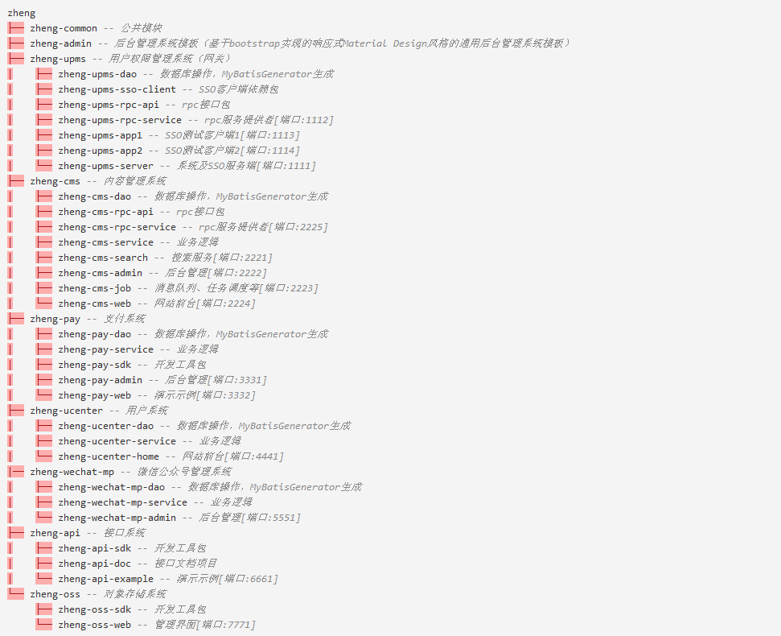

# 项目模块图

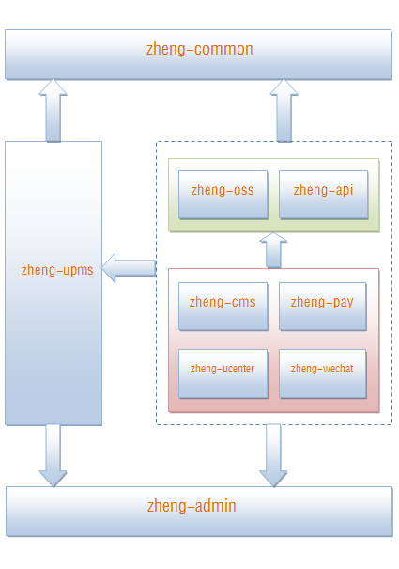

# 项目使用到的技术

## 后端技术

Spring Framework

SpringMVC: MVC框架

Spring secutity|Shiro: 安全框架

Spring session: 分布式Session管理

MyBatis: ORM框架

MyBatis Generator: 代码生成

Druid: 数据库连接池

Jsp|Velocity|Thymeleaf: 模板引擎

ZooKeeper: 协调服务

Dubbo: 分布式服务框架

TBSchedule|elastic-job: 分布式调度框架

Redis: 分布式缓存数据库

Quartz: 作业调度框架

Ehcache: 缓存框架

ActiveMQ: 消息队列

Solr|Elasticsearch: 分布式全文搜索引擎

FastDFS: 分布式文件系统

Log4J: 日志管理

Swagger2: 接口文档

sequence: 分布式高效ID生产 http://git.oschina.net/yu120/sequence

AliOSS|Qiniu: 云存储

Protobuf|json: 数据传输

Jenkins: 持续集成工具

Maven|Gradle: 项目构建管理

## 前端技术

jQuery

Bootstrap

jQuery EasyUI

AngularJs

zhengAdmin 基于bootstrap实现的响应式Material Design风格的通用后台管理系统

autoMail 邮箱地址自动补全插件

zheng.jprogress.js [一款模仿youtube加载进度条插件](https://github.com/shuzheng/zheng.jprogress.js)

zheng.jtotop.js [返回顶部插件(可以任意速度滑动到指定任意位置)](https://github.com/shuzheng/zheng.jtotop.js)

# 开发工具

MySql: 数据库

jetty: 开发服务器

Tomcat: 应用服务器

SVN|Git: 版本管理

Nginx: 反向代理服务器

Varnish: HTTP加速器

IntelliJ IDEA: 开发IDE

PowerDesigner: 建模工具

Navicat for MySQL: 数据库客户端

# 项目使用方法概述

## 开发环境搭建:

* 前提：本机安装Jdk7、Mysql、Redis、Zookeeper、ActiveMQ并启动相关服务，使用默认配置默认端口，下面有资源下载链接（安装流程略）
* 克隆源代码到本地并打开，推荐使用IntelliJ IDEA，本地编译并安装到本地maven仓

## 开发流程

* 创建数据表（建议使用PowerDesigner）
* 直接运行对应项目dao模块中的generator.main()，可自动生成单表的CRUD功能和对应的model、example、mapper、service代码
  + 生成的model和example均已实现Serializable接口，支持分布式
  + 生成的mapper.xml的selectByExample方法自动包含分页参数offset和limit
  + 已包含抽象类BaseServiceImpl，只需要继承抽象类并传入泛型参数，即可默认实现mapper接口所有方法，特殊需求直接扩展即可
* 启动流程：优先rcp-service服务提供者，再启动其他webapp

## 资源下载链接

* JDK7:<http://www.oracle.com/technetwork/java/javase/downloads/java-archive-downloads-javase7-521261.html#jdk-7u80-oth-JPR>
* Maven:<http://maven.apache.org/download.cgi>
* Redis:<https://redis.io/download>
* ActiveMQ:<http://activemq.apache.org/download-archives.html>
* ZooKeeper:<http://www.apache.org/dyn/closer.cgi/zookeeper/>
* Dubbo:<http://dubbo.io/Download-zh.htm>
* Jenkins:<http://updates.jenkins-ci.org/download/war/>
* dubbo-admin-2.5.3:<http://download.csdn.net/detail/shuzheng5201314/9733652>
* dubbo-admin-2.5.4-SNAPSHOT-jdk8 :<http://download.csdn.net/detail/shuzheng5201314/9733657>

## 修改本地Host

* 127.0.0.1 upms.zhangshuzheng.cn
* 127.0.0.1 cms.zhangshuzheng.cn
* 127.0.0.1 pay.zhangshuzheng.cn
* 127.0.0.1 ucenter.zhangshuzheng.cn
* 127.0.0.1 wechat.zhangshuzheng.cn
* 127.0.0.1 api.zhangshuzheng.cn
* 127.0.0.1 oss.zhangshuzheng.cn

# 预览图

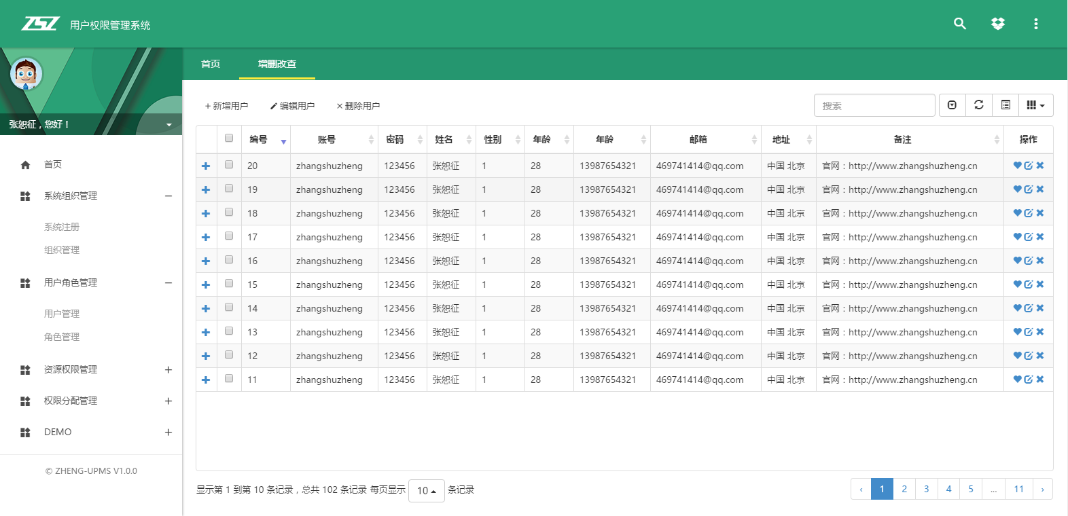

# 数据模型

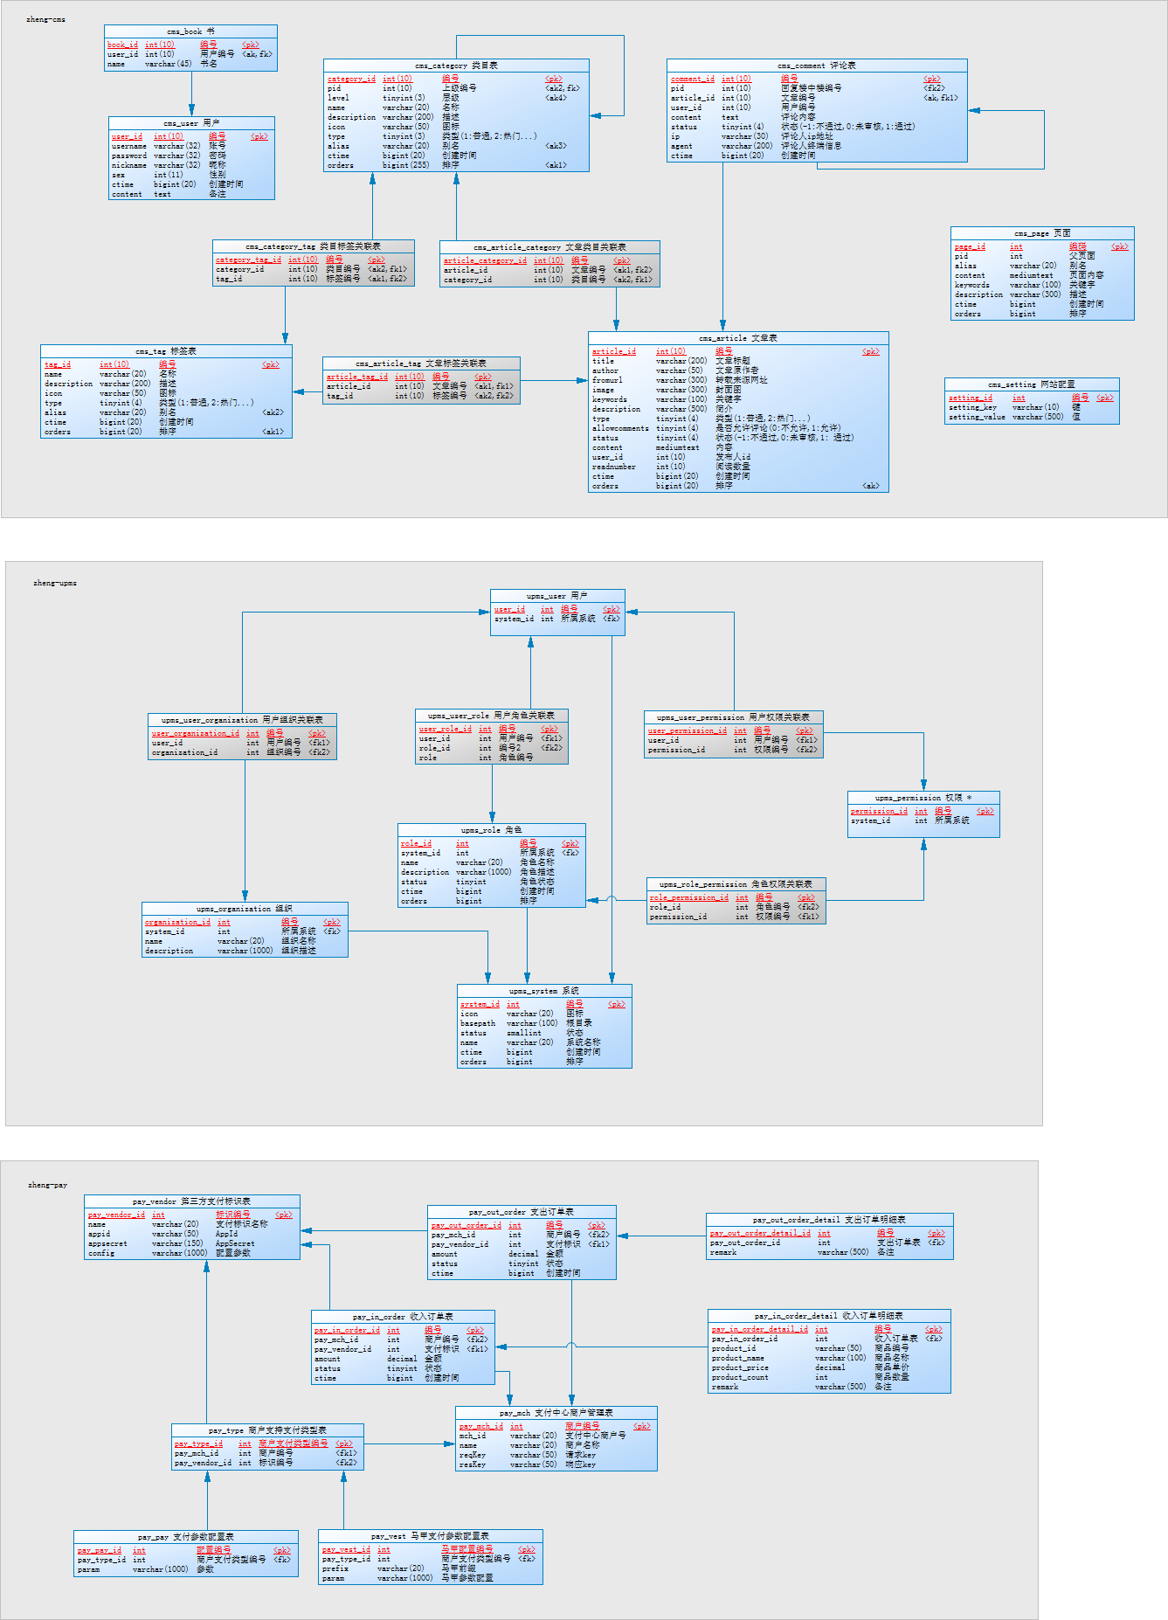

# 拓扑图

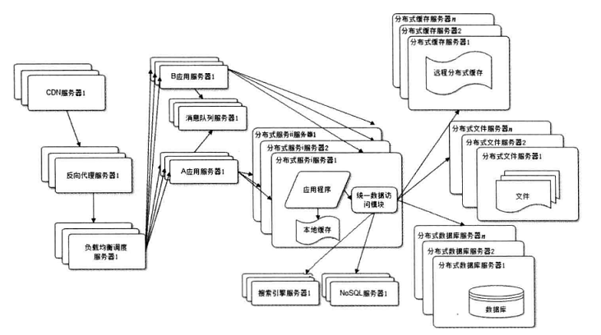

# 环境搭建

## Jdk的安装及配置(已安装跳过)

* 下载jdk1.7：

<http://www.oracle.com/technetwork/java/javase/downloads/java-archive-downloads-javase7-521261.html#jdk-7u80-oth-JPR>

我这里用的是绿色版的jdk1.7



* 解压到你所需要安装的磁盘中，例如我安装到C:\Program Files\jdk\jdk1.7.0_51
* 配置JAVA_HOME:

右键计算机-属性然后按照下图方式配置对应的jdk环境变量

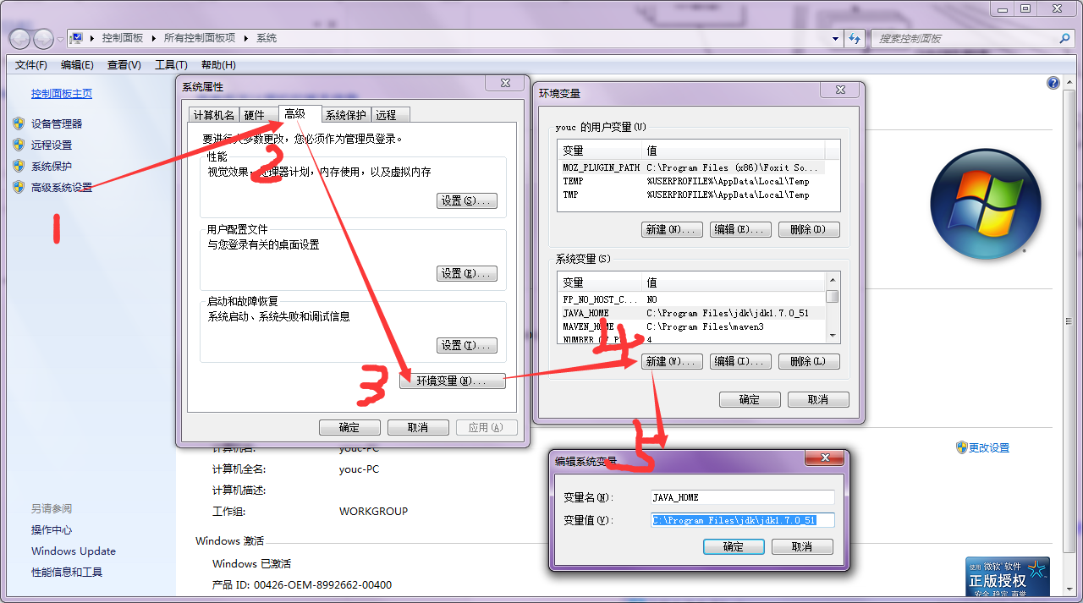

* 配置PATH路径如下图步骤

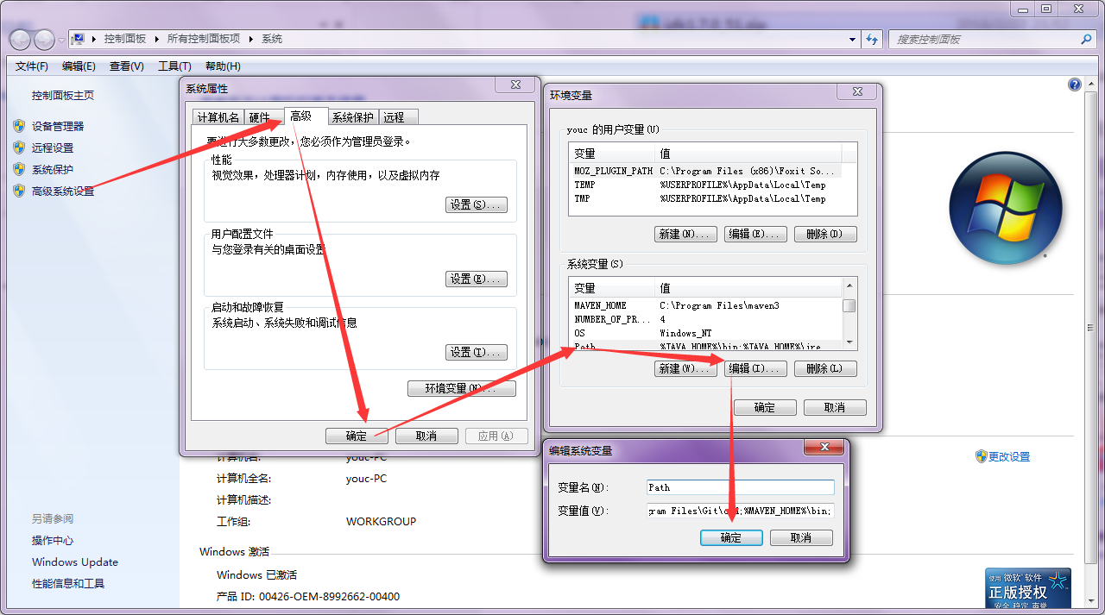

* 配置CLASSPATH:

右键计算机-属性然后按照下图方式配置CLASSPATH

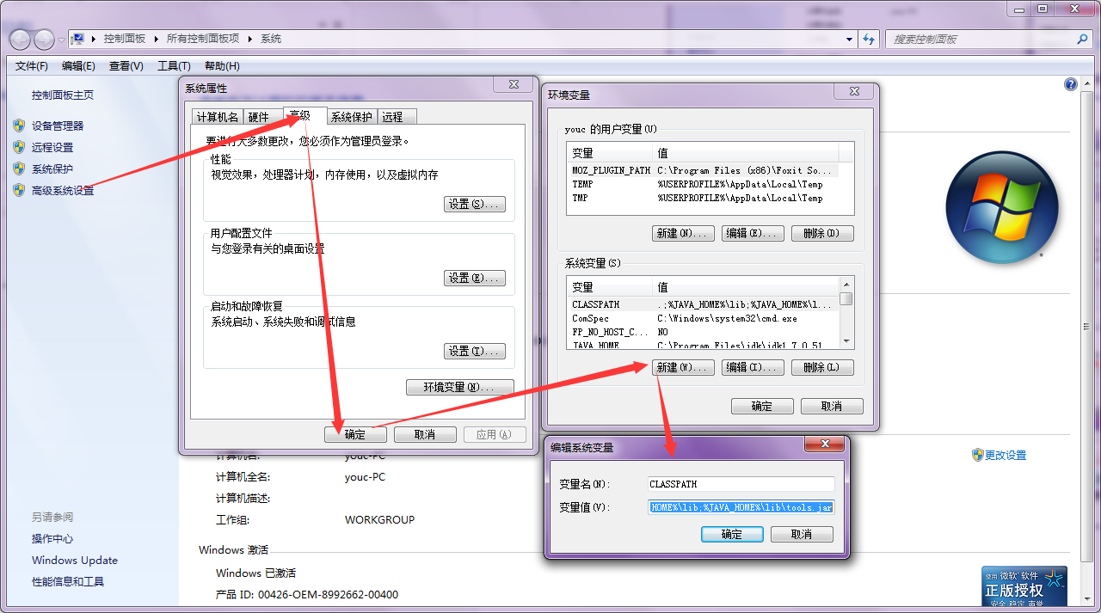

* 接下来验证jdk是否配置成功

Win+r输入cmd回车在命令窗口中输入java –version 如下图则成功安装jdk

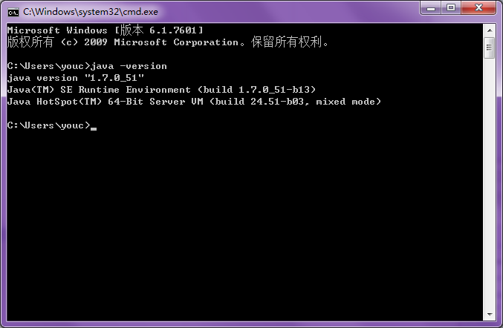

## Mysql5.5安装(已安装跳过)

* 下载mysql5.5。这里下载你的系统对应的mysql版本

<http://dev.mysql.com/downloads/mysql/5.5.html>

我这里下载的是windwos64位版本的

安装过程如下（以5.1为例。当然5.5和5.1的安装界面存在区别。安装过程中需注意字符集选用utf-8）

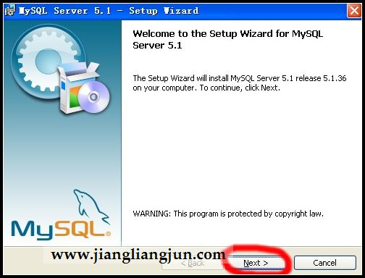

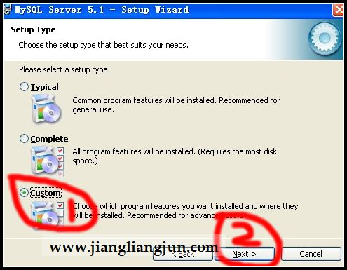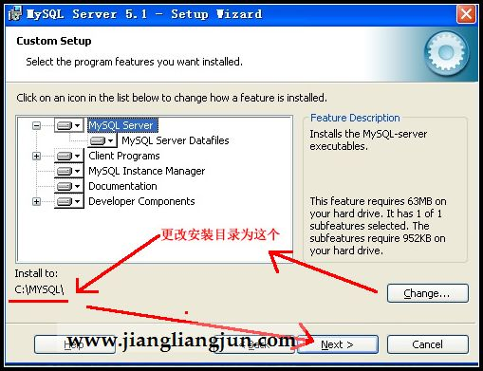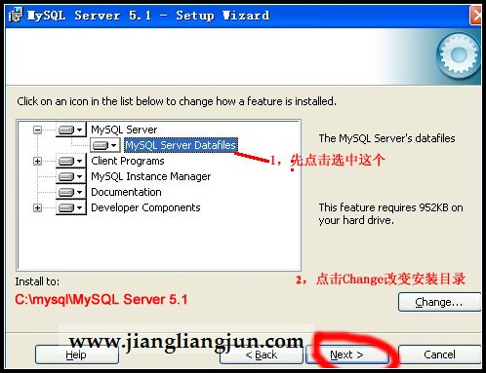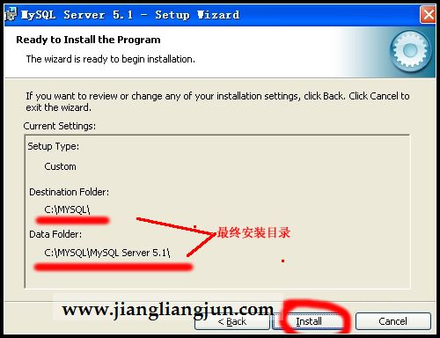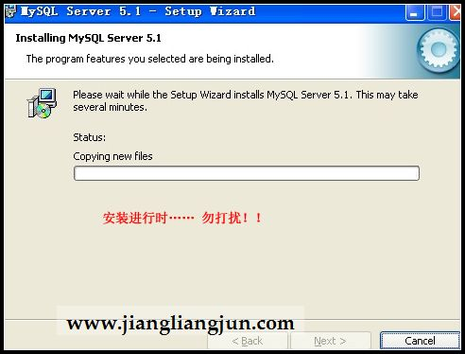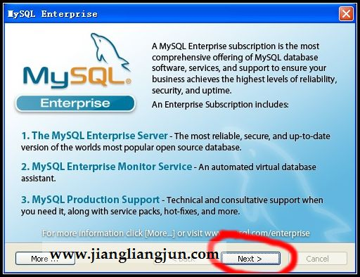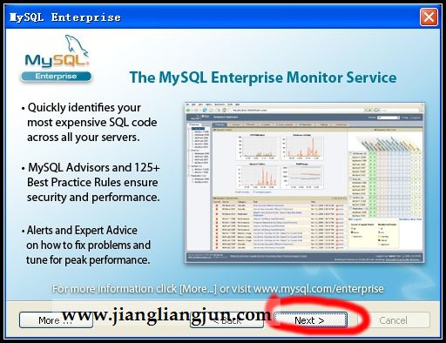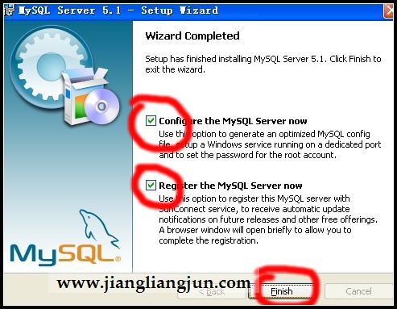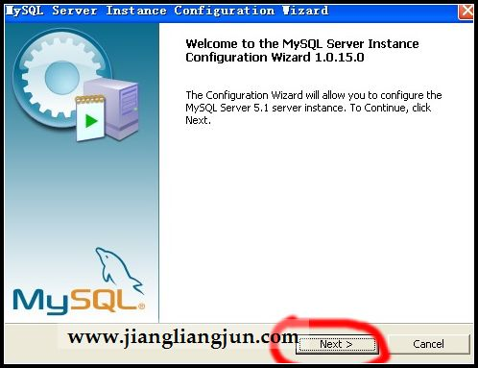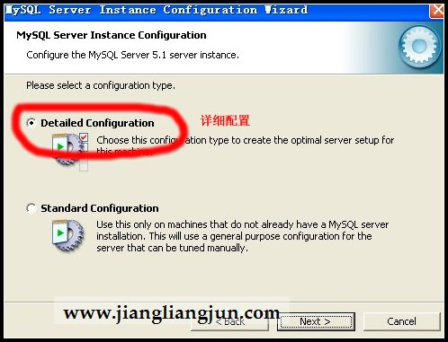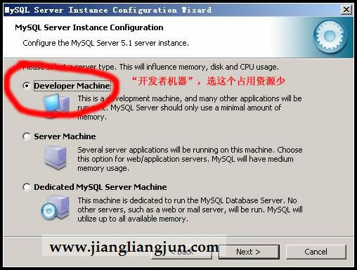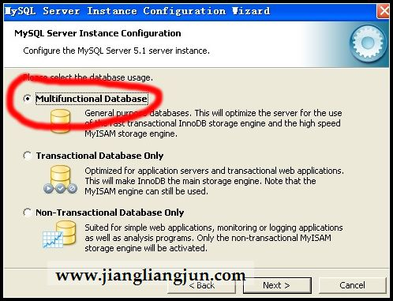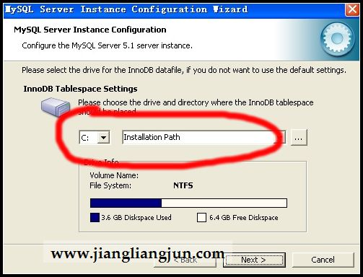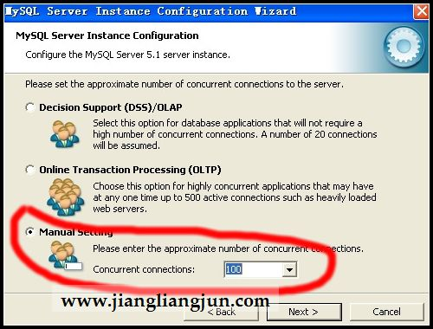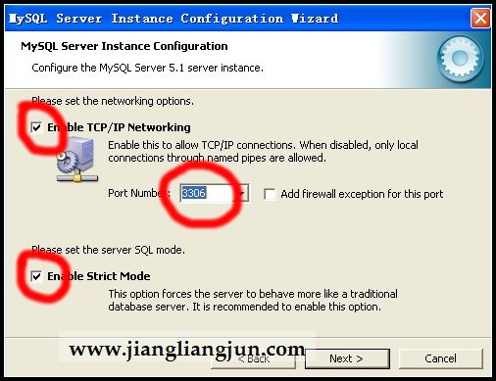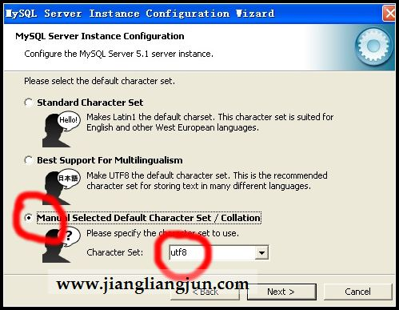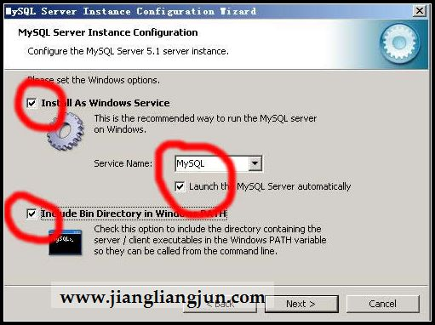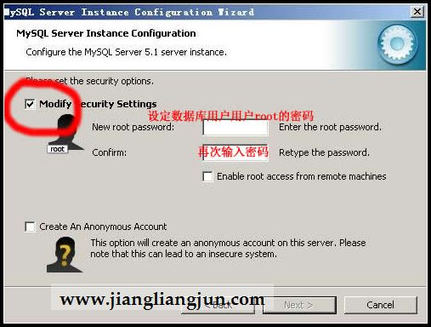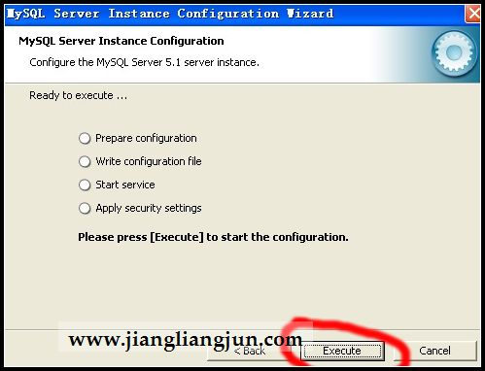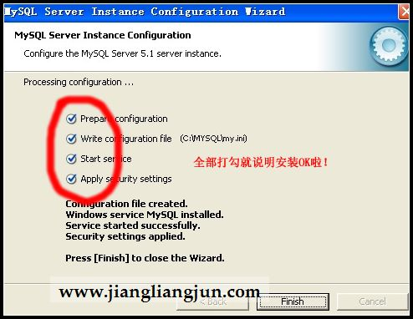

接着进入cmd 输入 mysql –uroot –proot进入如下界面证明mysql安装成功。

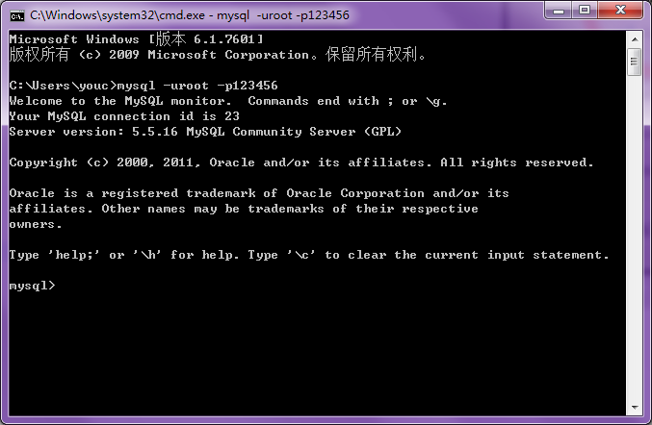

## 安装maven

下载：<http://maven.apache.org/download.cgi>

我已经安装了maven3.1.1。这里可以下载

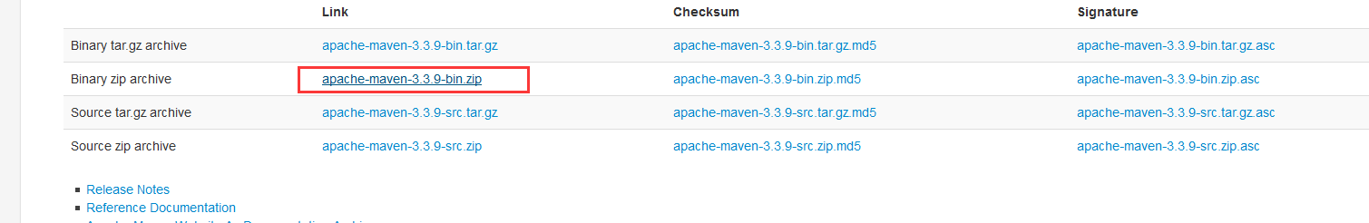这个版本，下载后

* 配置MAVEN_HOME。

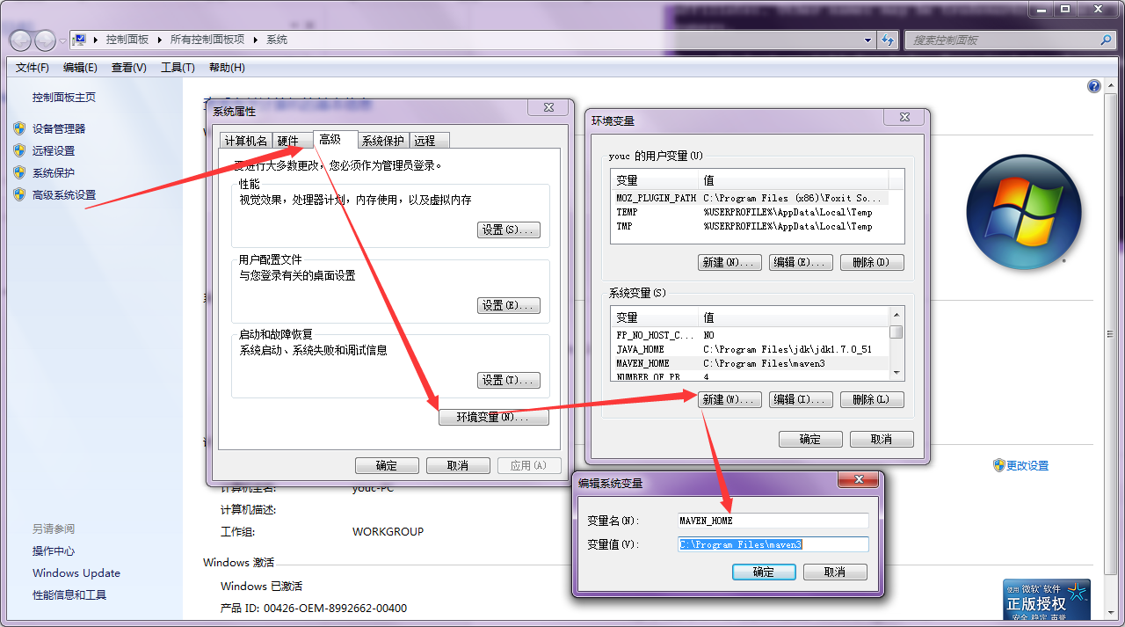

* 配置maven到path里。即：在path最后加入;%MAVEN_HOME%\bin;

验证maven是否安装成功,win+r输入cmd输入mvn –version

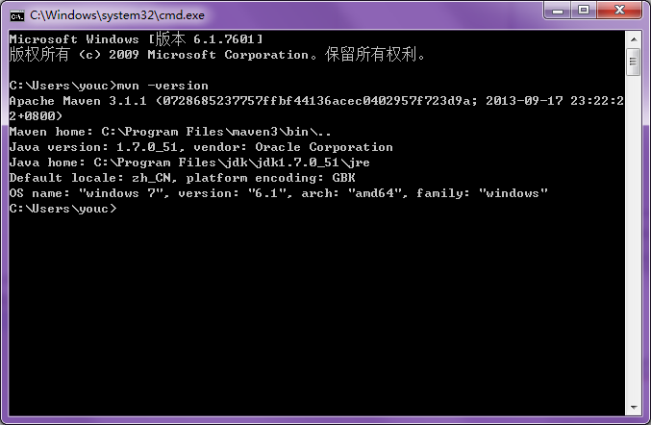

出现这样的界面则安装成功。

配置maven的settings.xml，添加镜像。

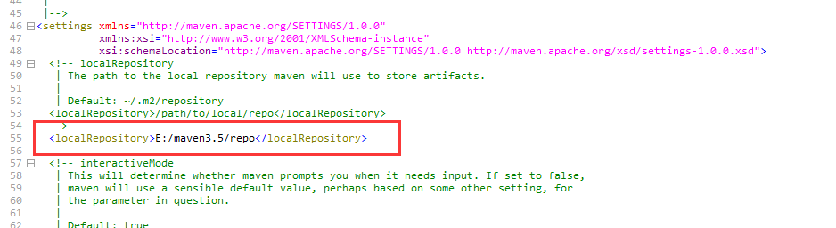

更改依赖包下载位置，添加aliyun的镜像

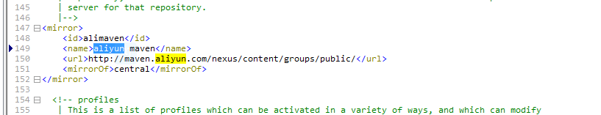

<mirror>

<id>alimaven</id>

<name>aliyun maven</name>

<url>http://maven.aliyun.com/nexus/content/groups/public/</url>

<mirrorOf>central</mirrorOf>

</mirror>

## 安装git

Git安装建议安装客户端，这样方便后续idea不用安装。下载如下三个工具



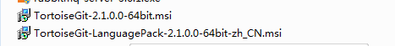

* 先安装git2.8.2-64.exe

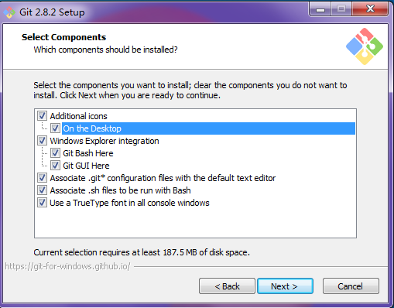

双击，全选下一步

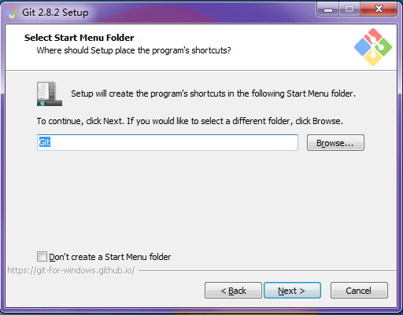

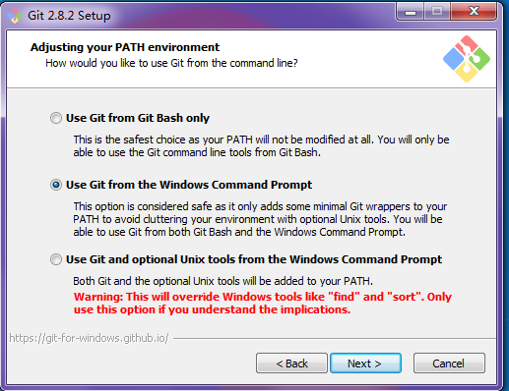

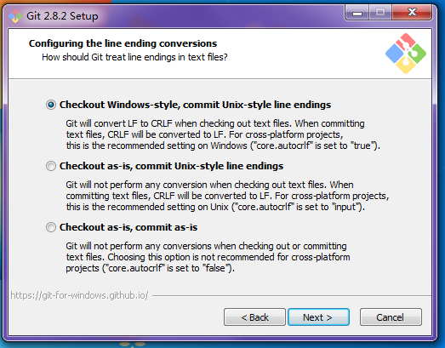

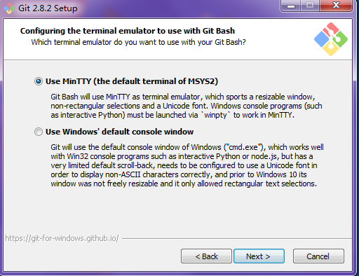

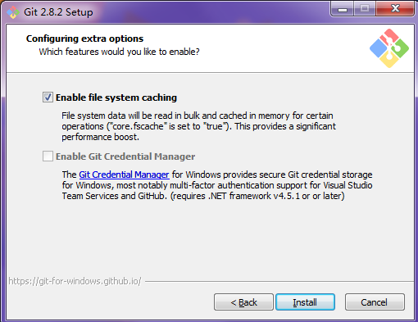

* 然后安装TortoiseGit-2.1.0.0-64bit.msi

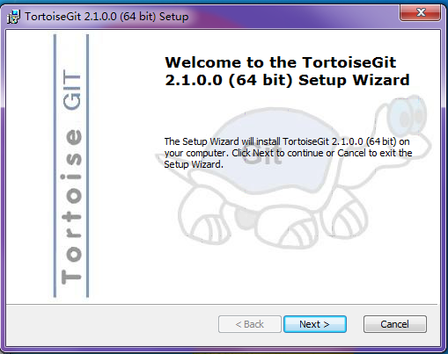

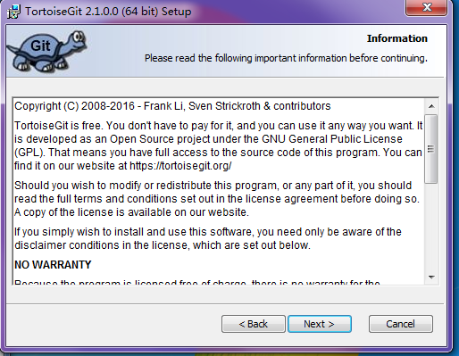

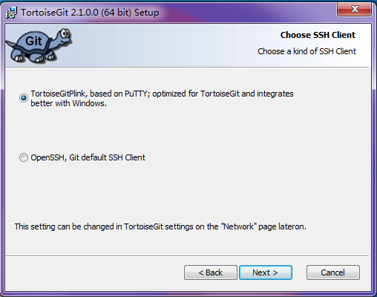

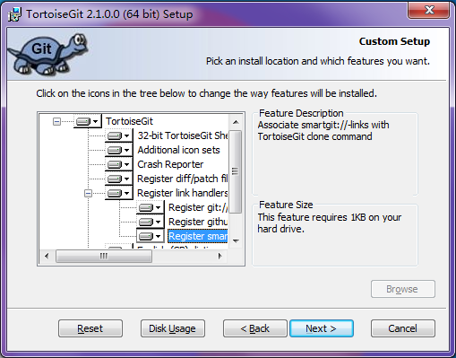

下一步，再下一步

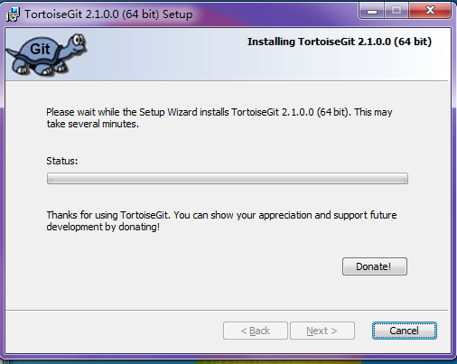

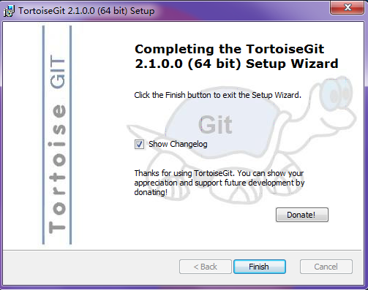

* TortoiseGit-LanguagePack-2.1.0.0-64bit-zh_CN.msi这是个语言包，可装可不装。

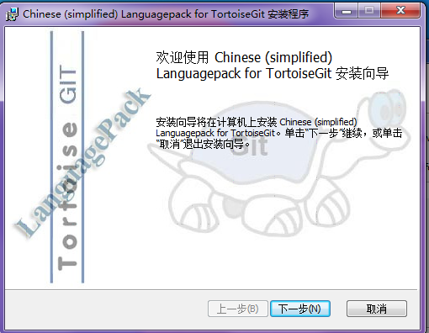

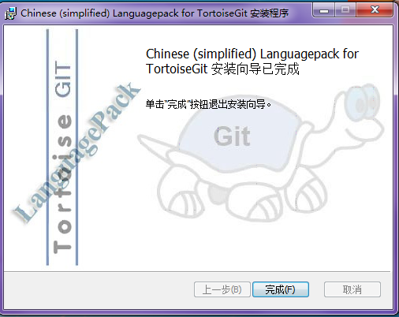

安装好以后在任意盘符邮件，查看是否有git客户端。

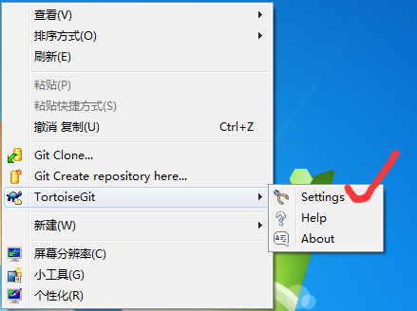

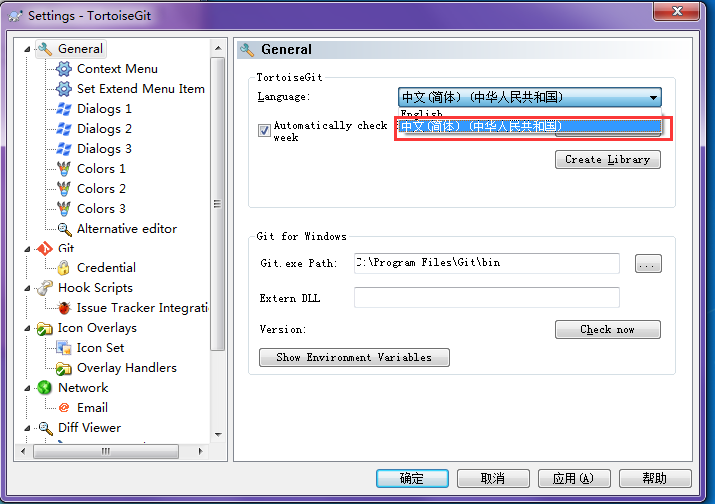

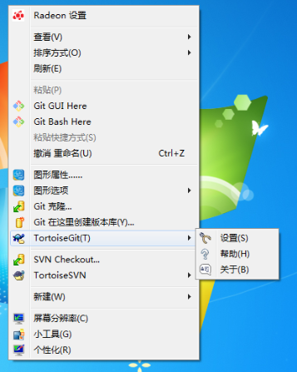

在这里查看配置git的帐号密码。

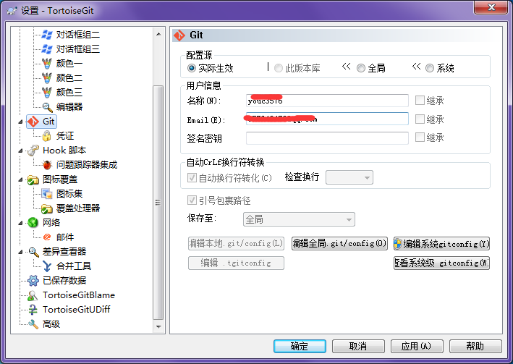

安装完可以通过oschina上找个一个开源的项目检出下看看能否顺利检出。

## 安装idea开发工具及相关配置

这里提供两种安装方式：

* 第一种是最简单的绿色版的。

解压到任意盘符。比如我解压到E盘。进入E:\idea2017\bin后找到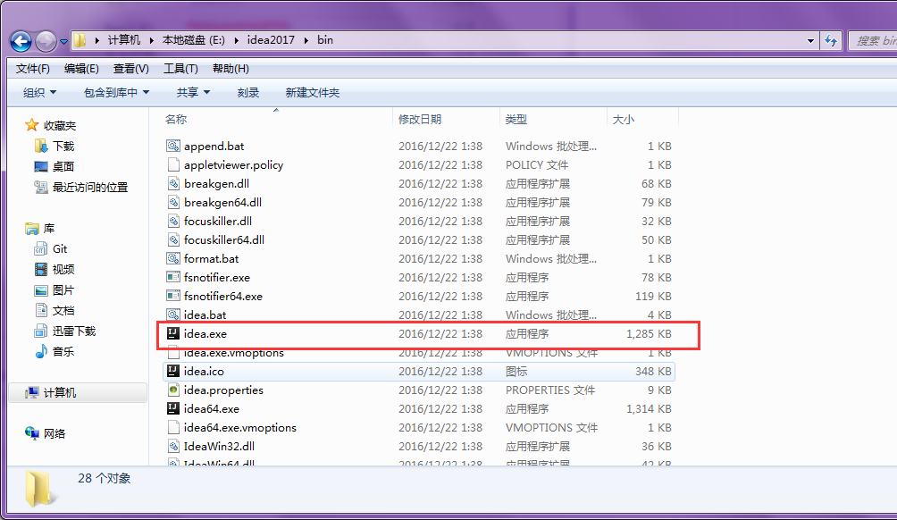双击打开，可以邮件创建一个桌面快捷方式，这样以后从桌面直接打开。

以下是idea的界面。我已经在git基础上蒋代码检出来了。

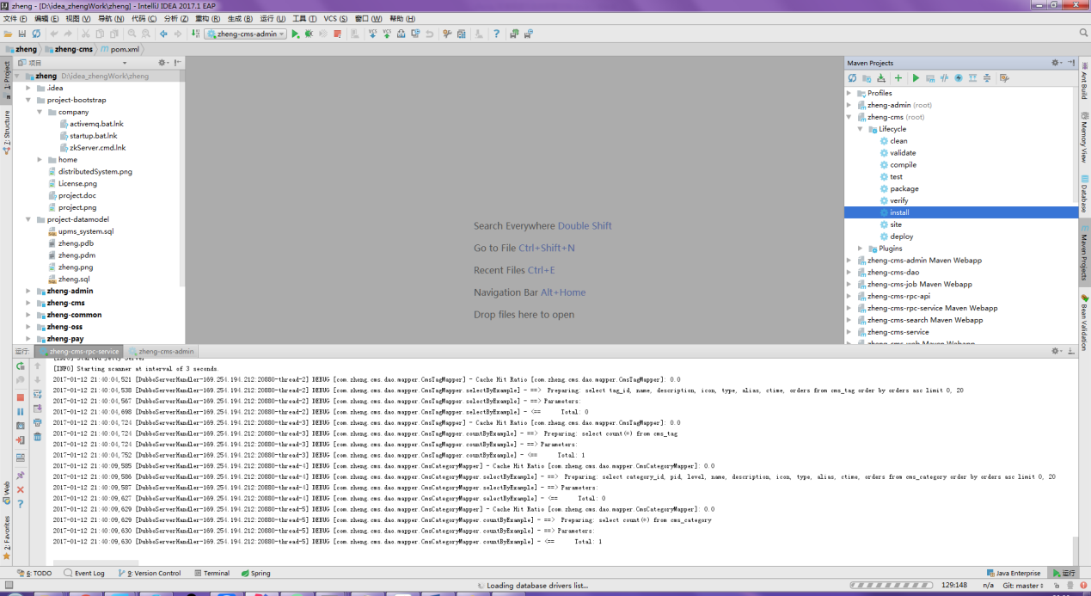

第二种安装版

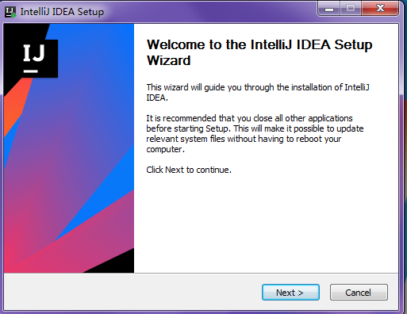

下一步

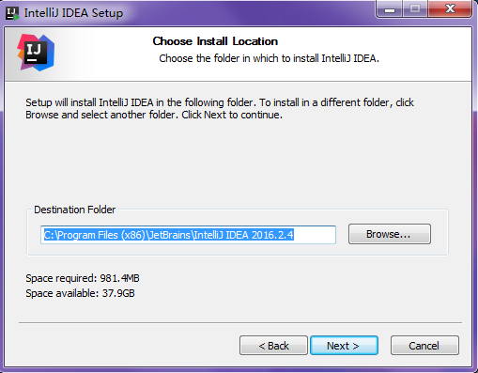

下一步

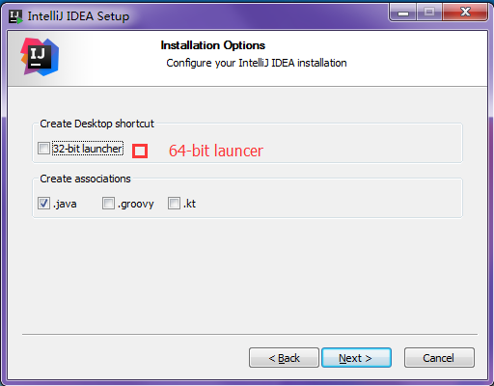

如果你是64位操作系统请勾选64位。

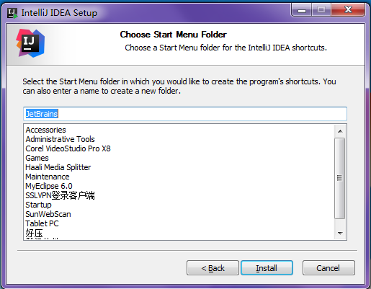

Install

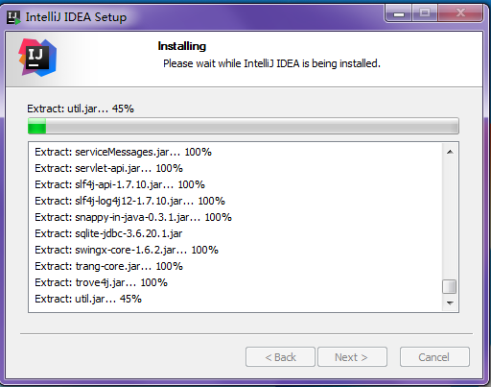

下一步

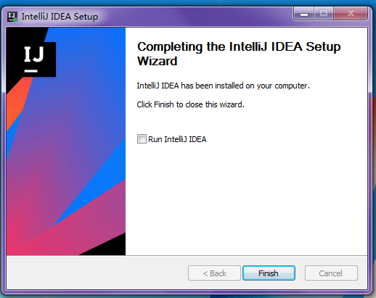

Finish

安装后启动

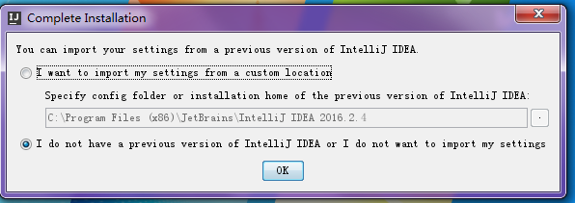

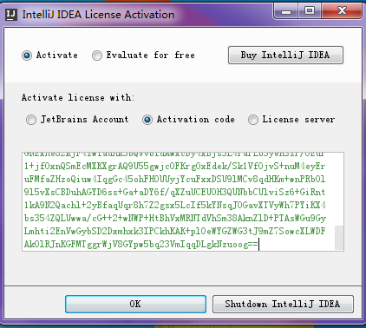

输入激活码

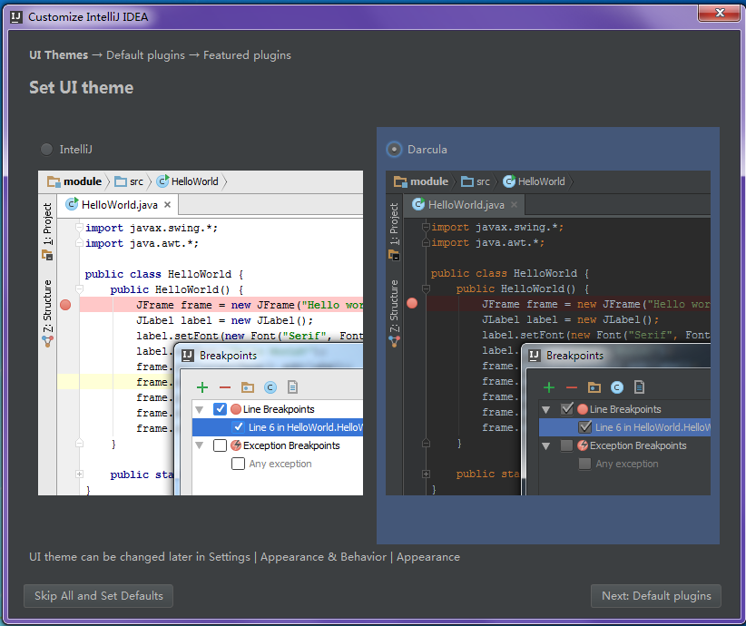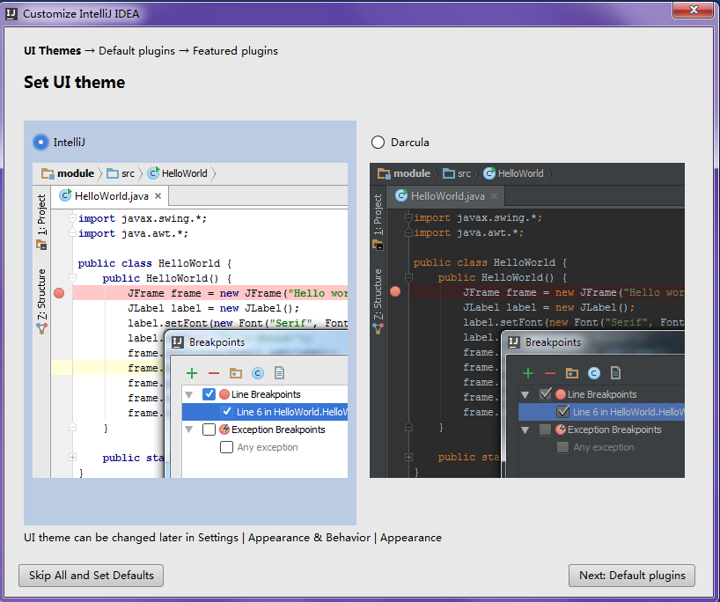选择风格

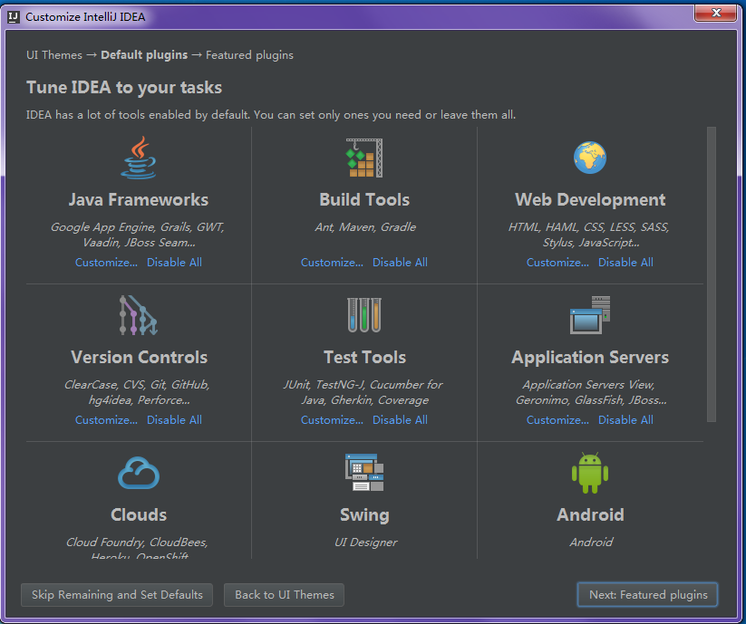

下一步

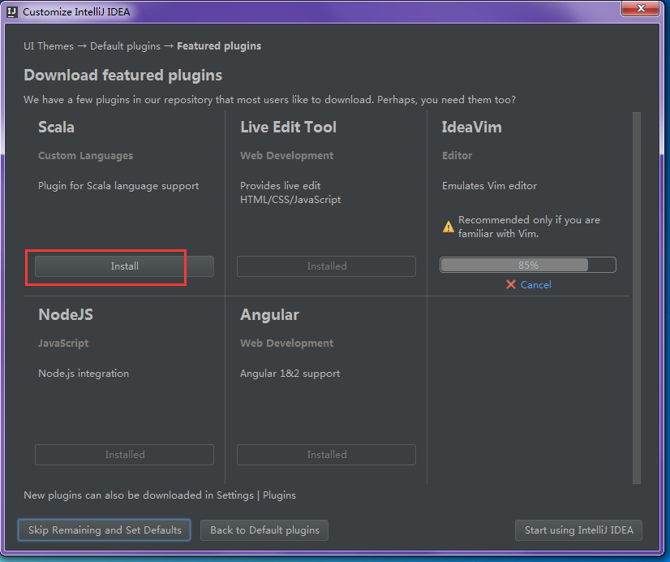选你要安装的插件，这个过程可以不安装直接下一步，本人全部安装。



Start using interllij idea接下来就是代码检出部分，参考下节。

* 相关配置

配置idea的maven，file->settings

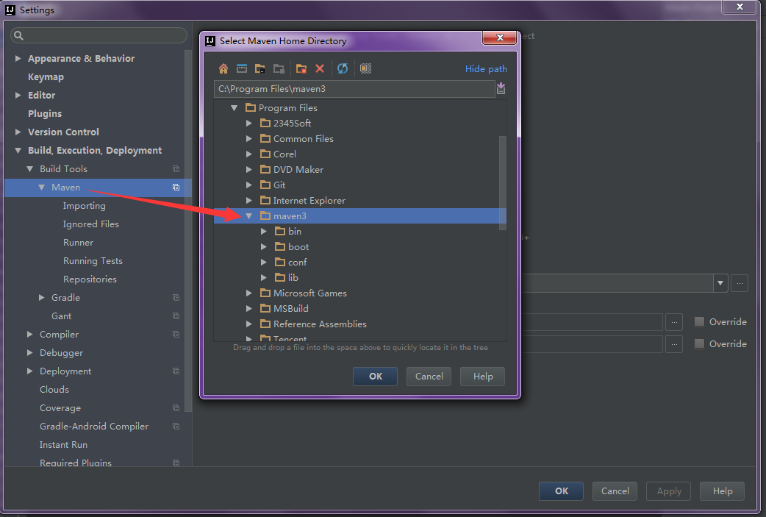

* 配置git fiel-settings

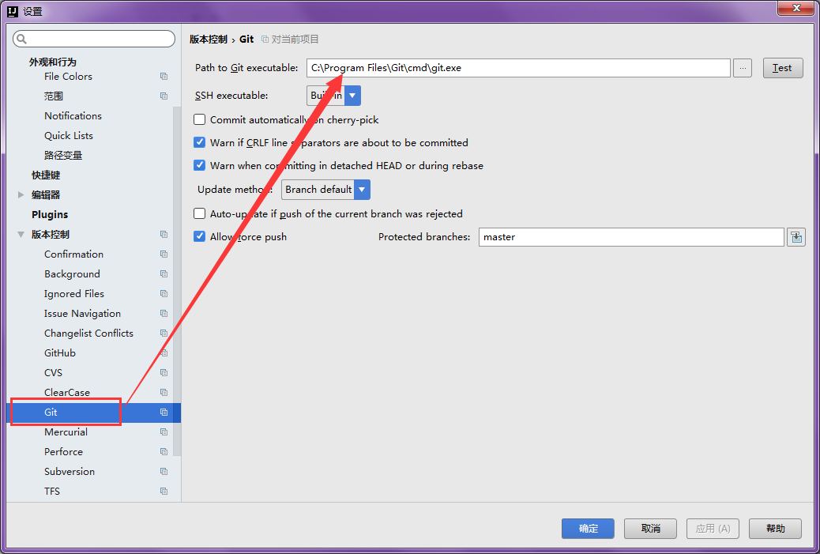

## Redis安装

下载Redis-x64-3.2.100-windows.msi

<https://github.com/MSOpenTech/redis/releases>

安装过程比较简单，一路next就可以了。

## Zookeeper安装

下载:<http://www.apache.org/dyn/closer.cgi/zookeeper/>

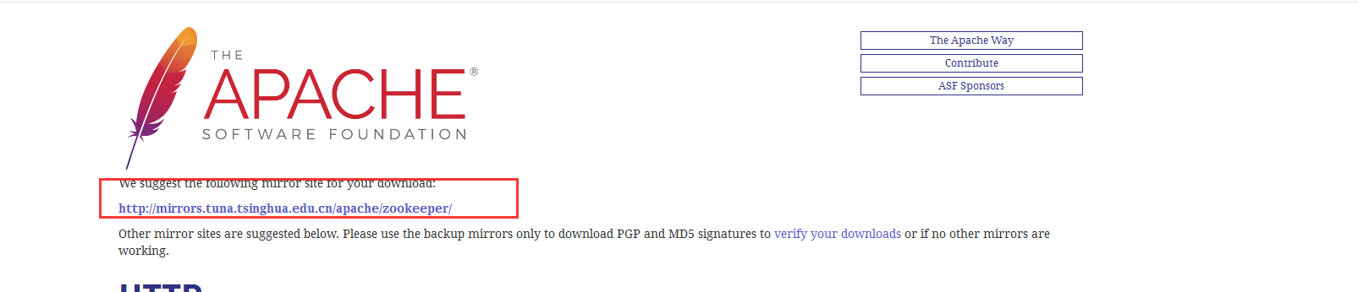

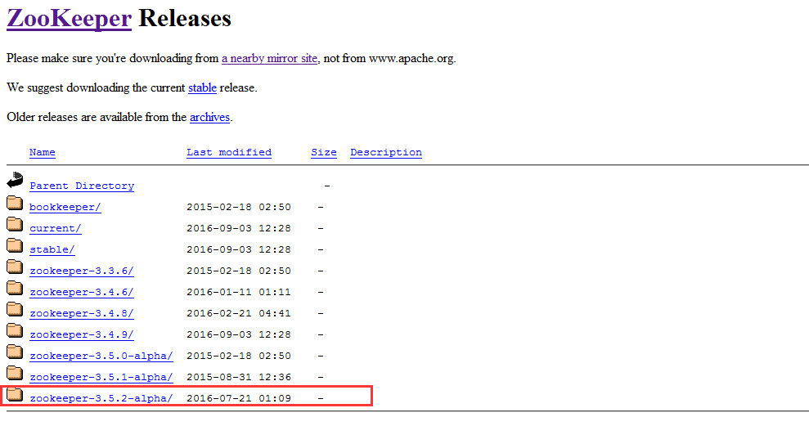这里我下载的是最新版本。

解压到对应的盘符，这里我解压到D盘根目录，进入到zookeeper的bin目录双击zkServer.cmd启动服务。

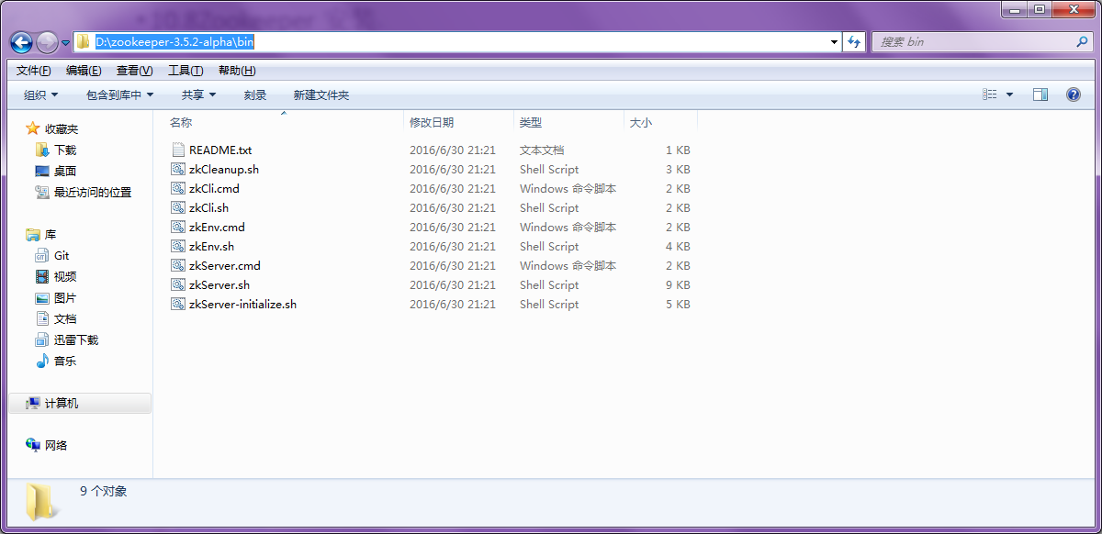

## ActiveMQ安装

下载<http://activemq.apache.org/download-archives.html>

解压到对应的目录，例如我解压到D盘根目录，进入MQ的bin目录D:\apache-activemq-5.9.0\bin\win64，双击activemq.bat

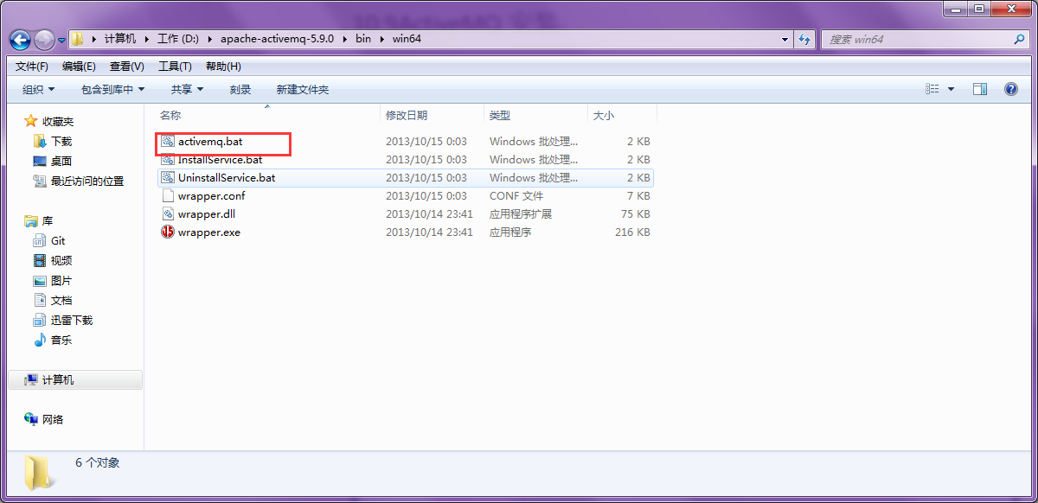

在浏览器中输入<http://localhost:8161/admin/>输入默认的admin admin

出现这样的界面则MQ安装成功。

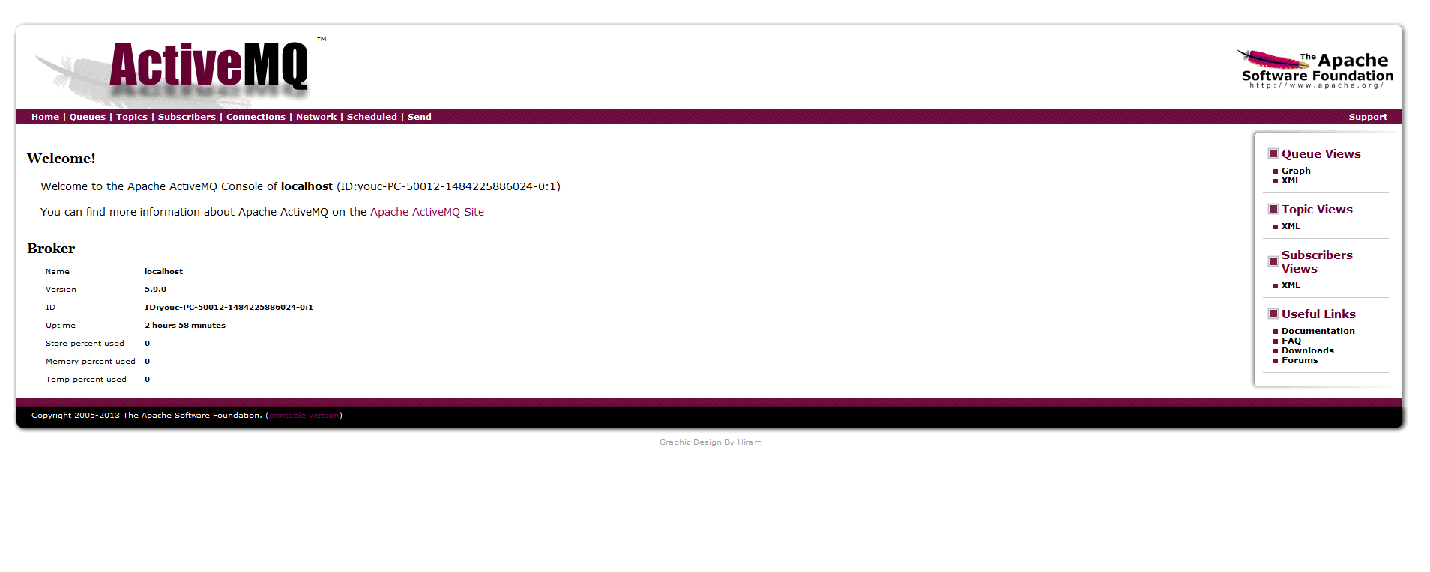

## PowerDesigner安装

下载: PowerDesigner165_Evaluation.exe  
下载破解：PowerDesigner165_破解文件.zip

主要安装过程。

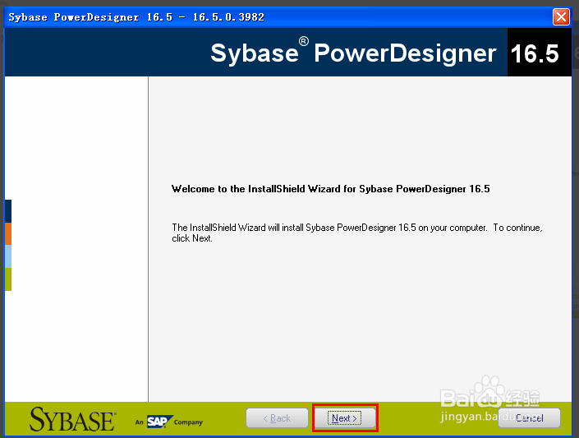

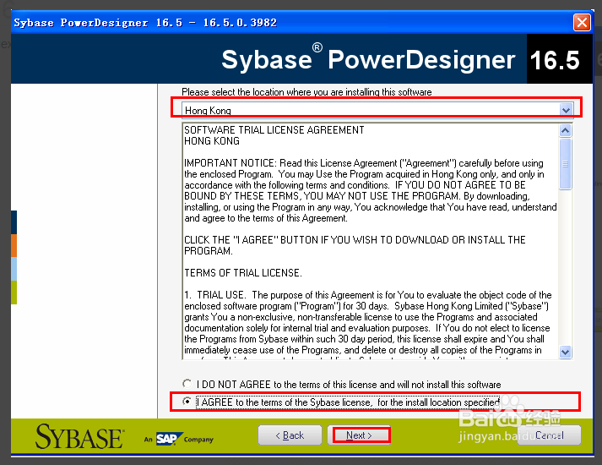

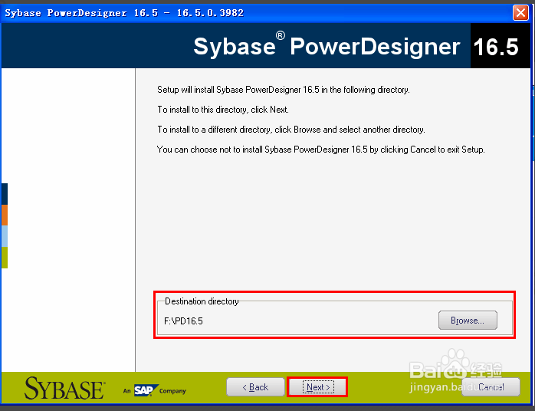

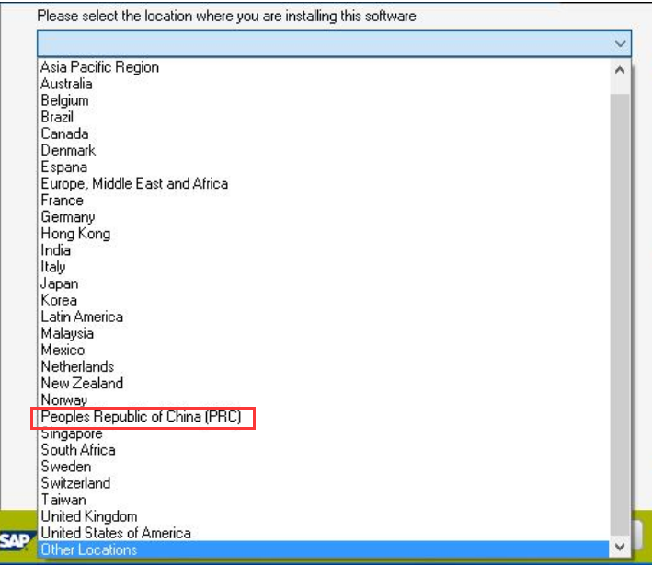

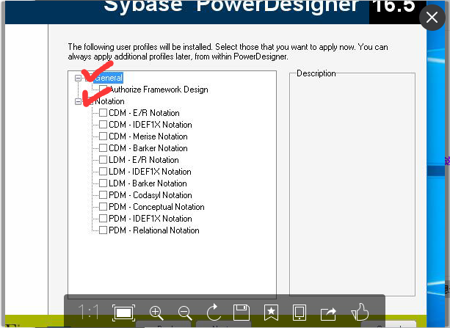

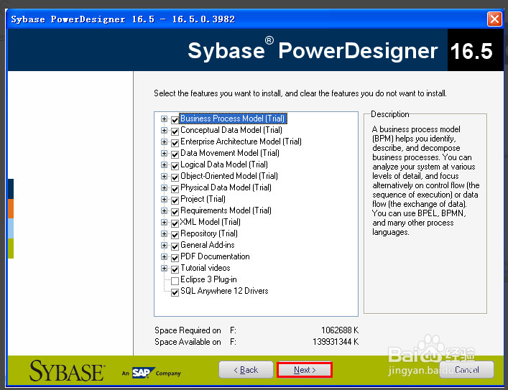

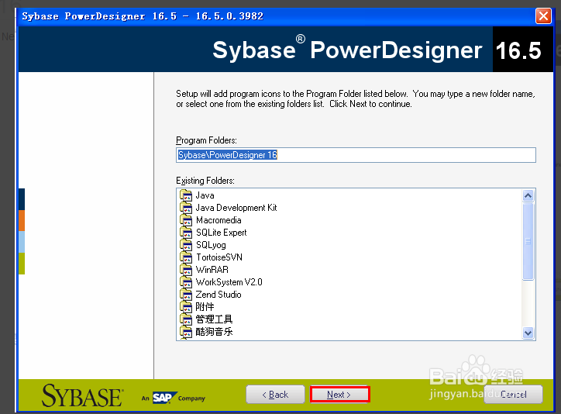

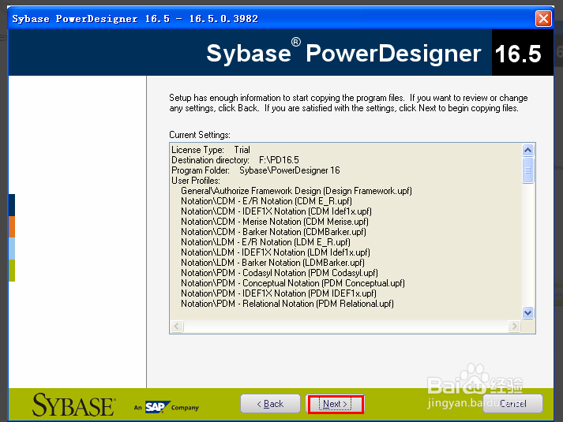

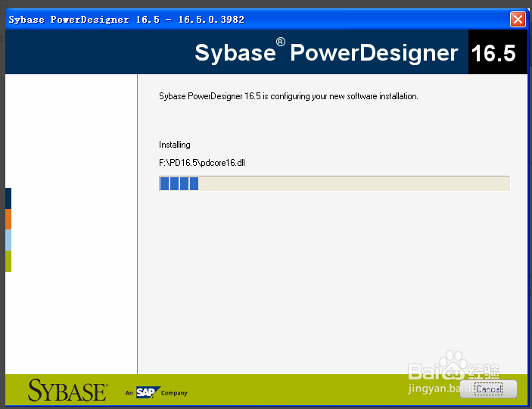

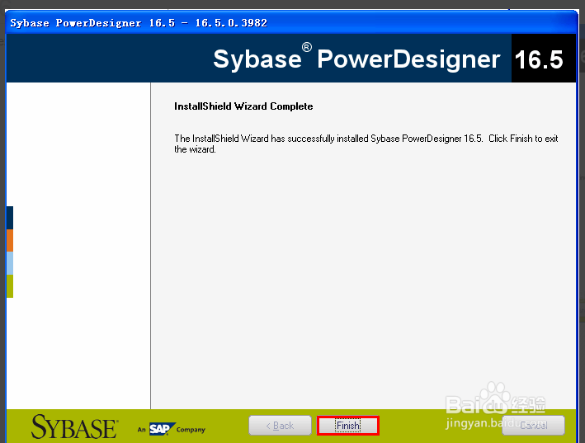

解压dll到对应的目录替换

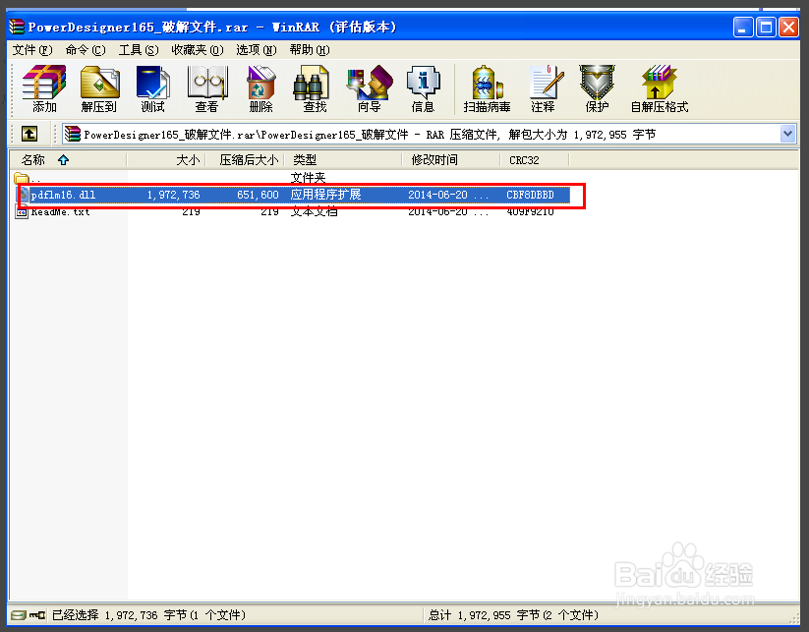

## Idea代码检出、同步、编译及发布过程

启动IDEA后从git导入检出项目

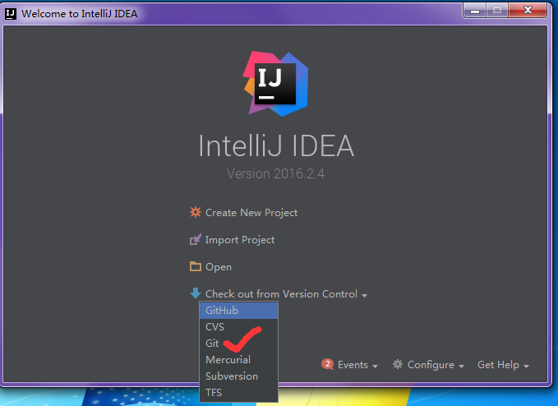

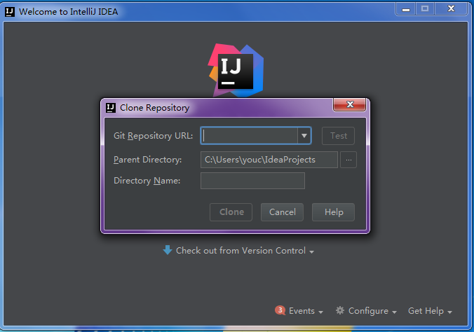

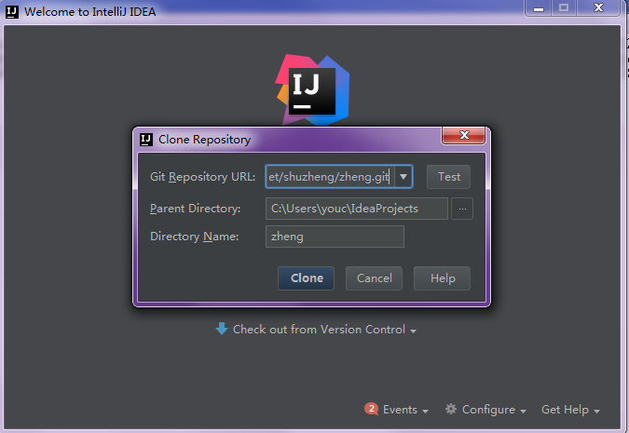

待下载完成后会自动打开，如果未打开，则按下面操作：

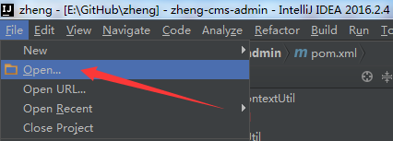

选择下载的zheng目录，确认

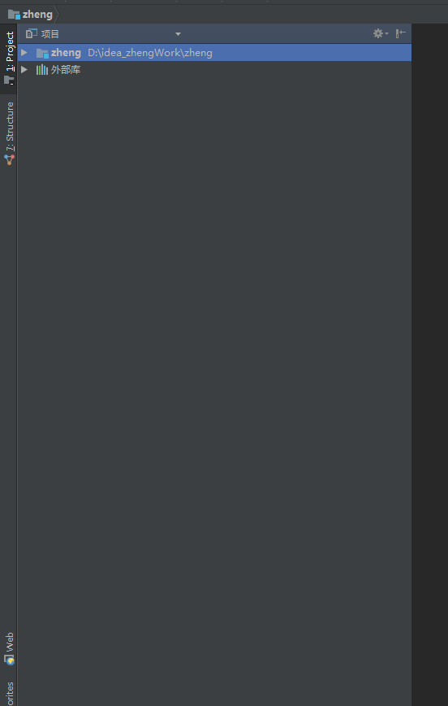

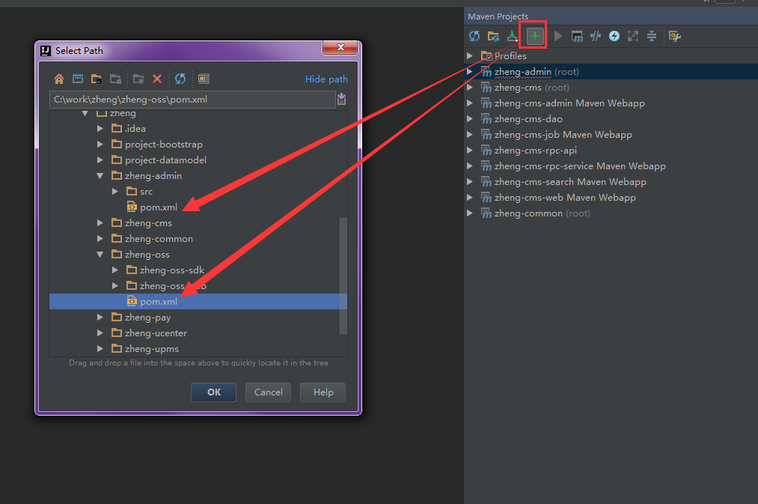

找到每个项目的跟pom.xml添加maven的project。添加完后下载依赖。

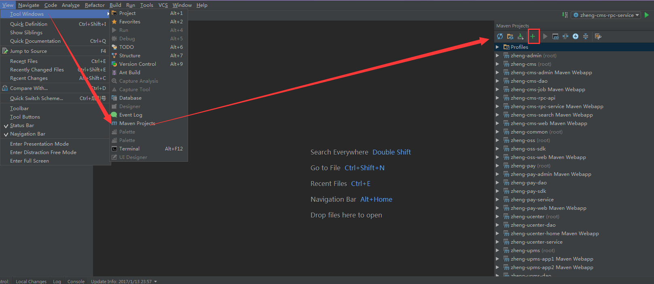

* 下载依赖

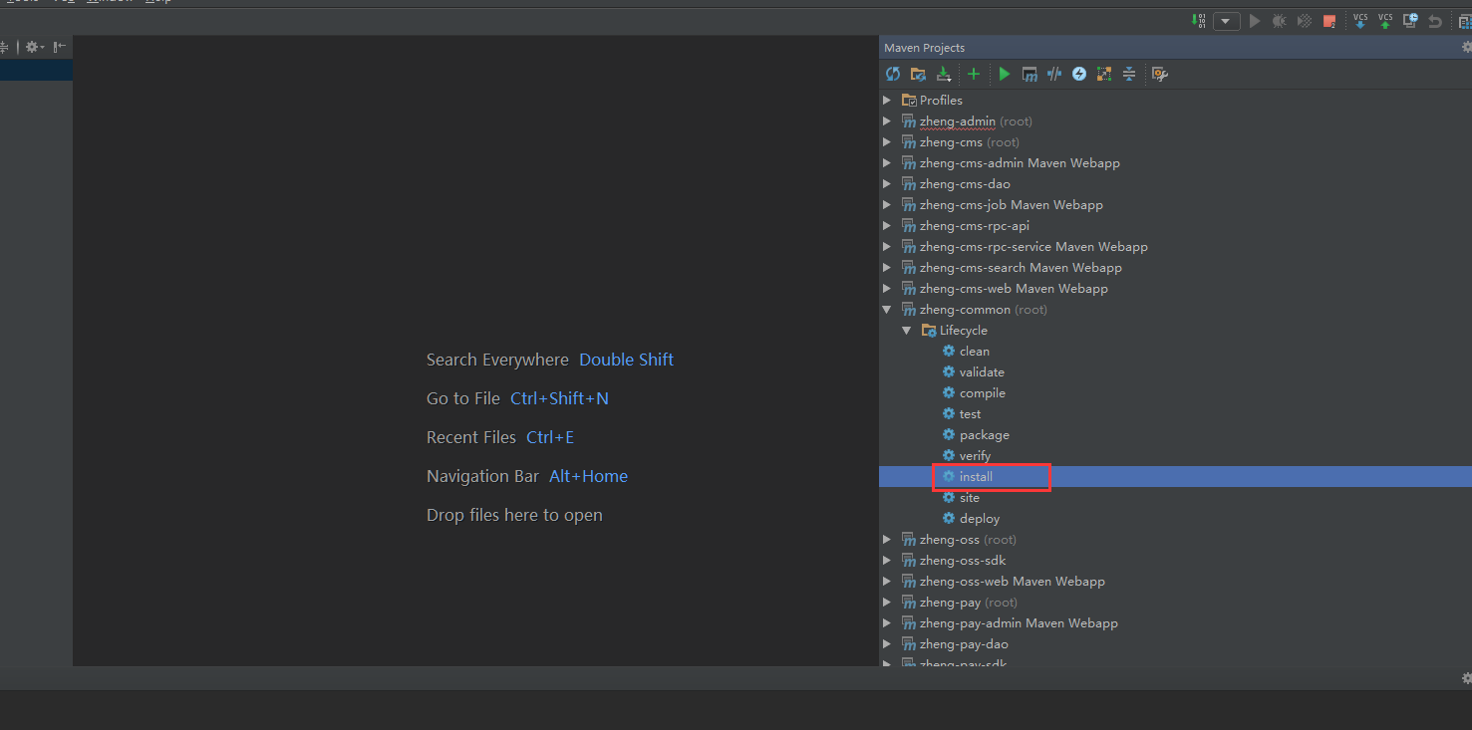

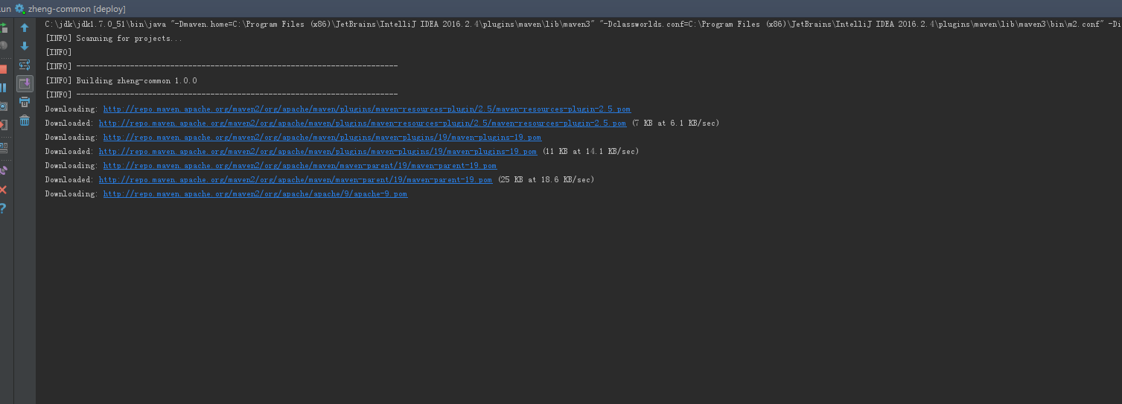看到这个过程代表在下载依赖。下载依赖的过程先运行zheng-common

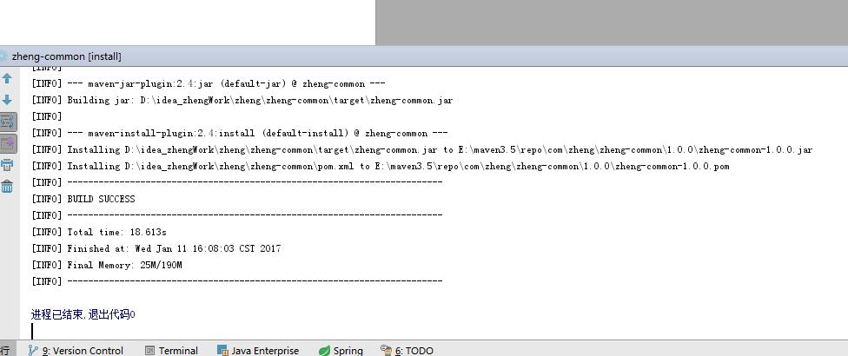

build成功的结果

* 脚本导入

启动Navicat Premium，当然也可以通过cmd命令窗口登录到mysql数据库中新建数据库zheng 导入zheng.sql

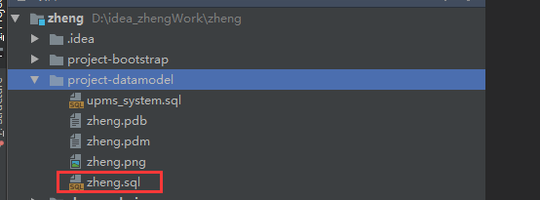

成功登录到Navicat Premium，右键127.0.0.1新建数据库。

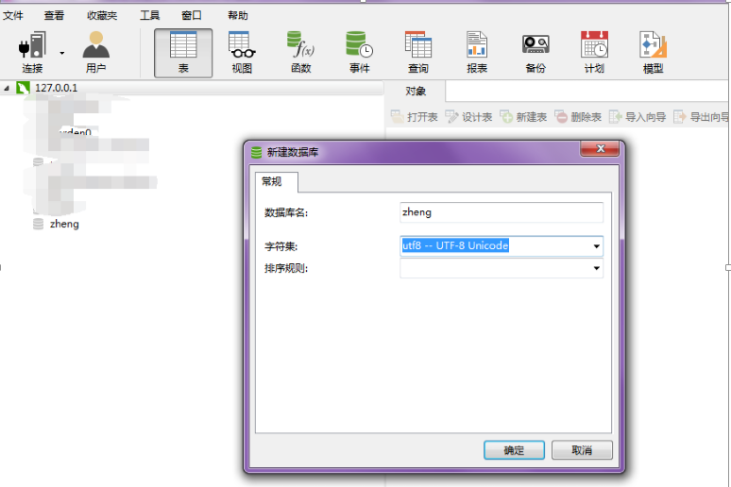

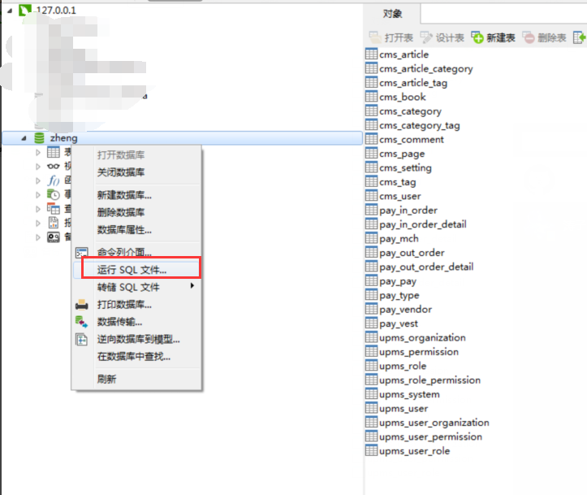

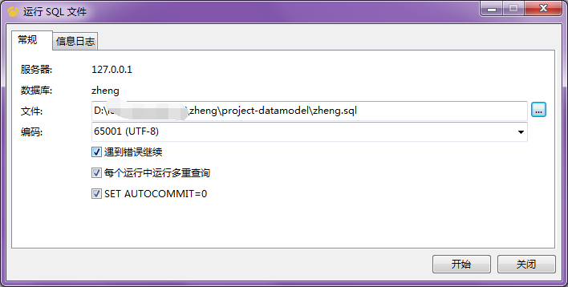

点击开始，先导入zheng.sql脚本，以及其他sql脚本（测试数据）。

* 添加jetty启动项目

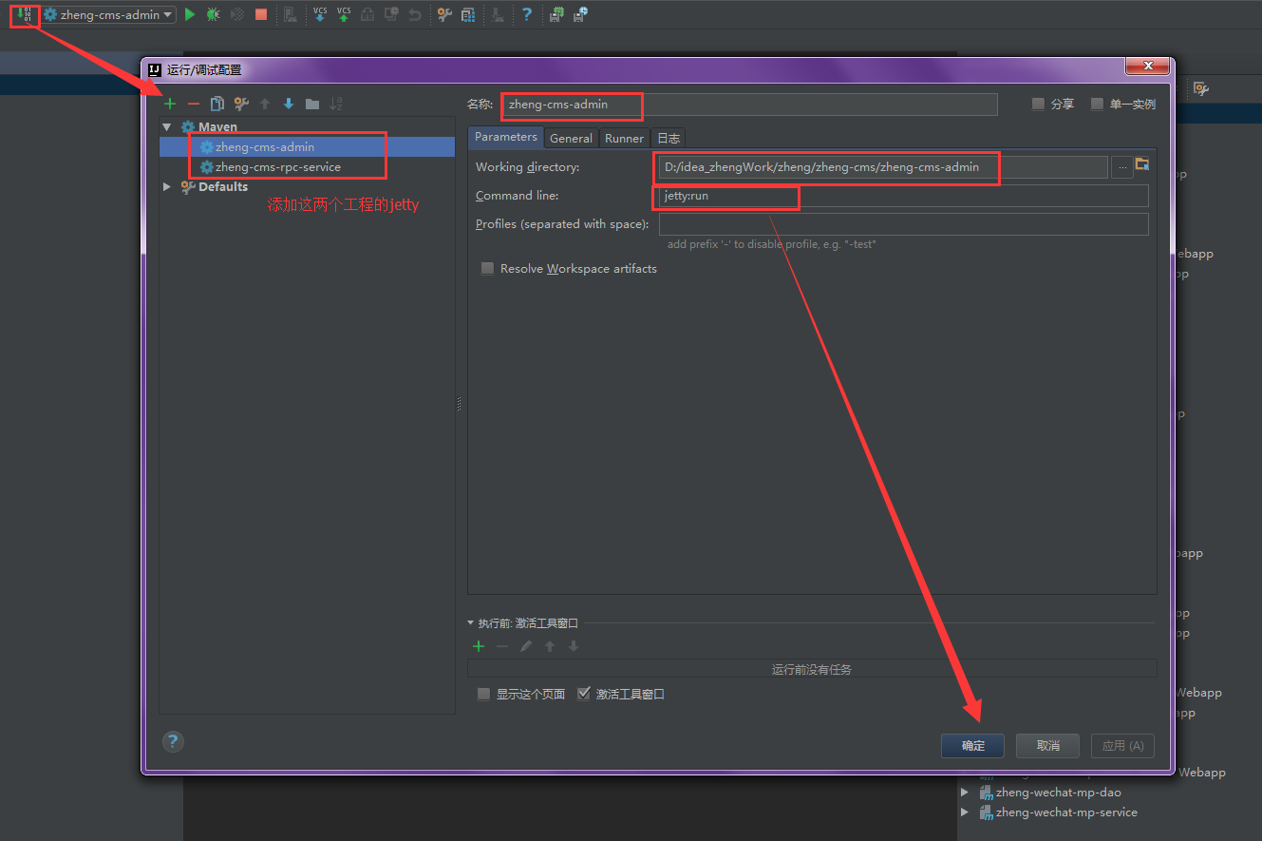

先启动zheng-cms-rpc-service，然后启动zheng-cms-admin(在启动这两个项目前，请保证所有服务启动，MQ、redis zookeeper mysql )。

* Zheng-cms-rpc-service启动陈功

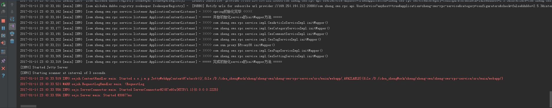

Zheng-cms-admin启动成功

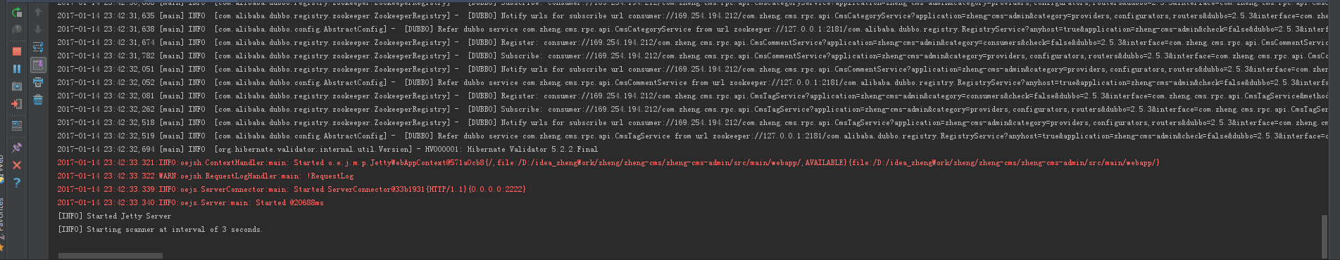

* 启动tomcat，tomcat中部署dubbo应用。访问tomcat的dubbo后台。

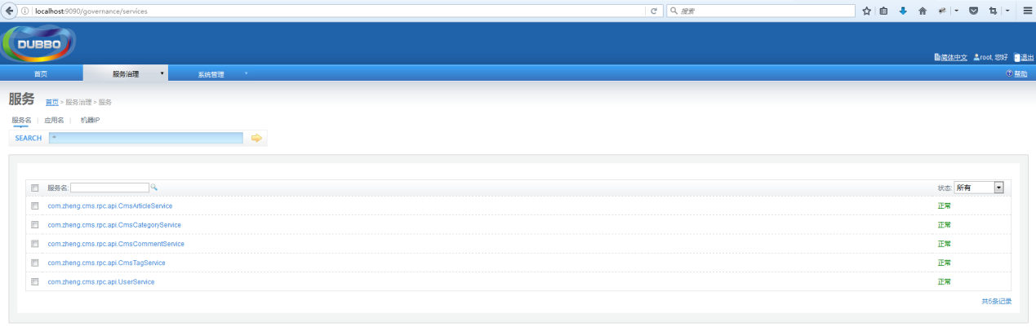

* 访问项目应用

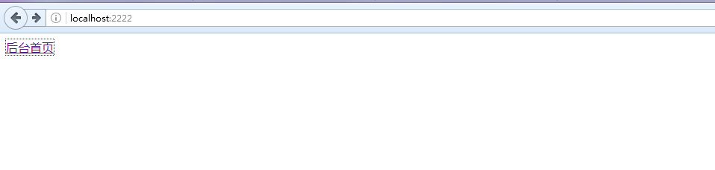

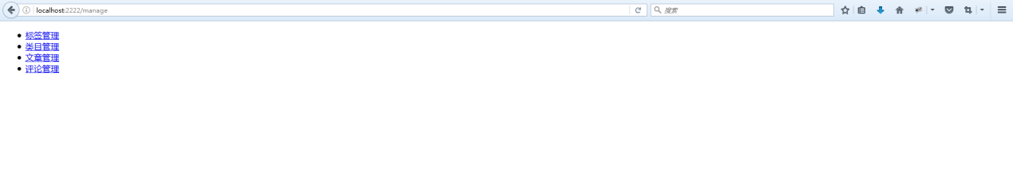

目前页面和没完成，但是接口已打通。

## 常见错误总结

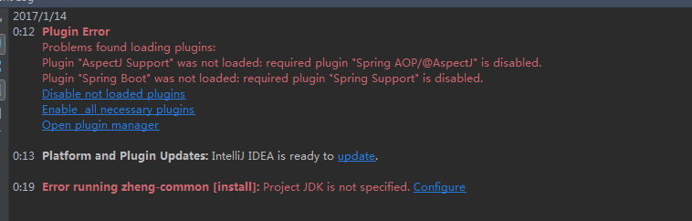这个错误一定是idea的jdk没配置。

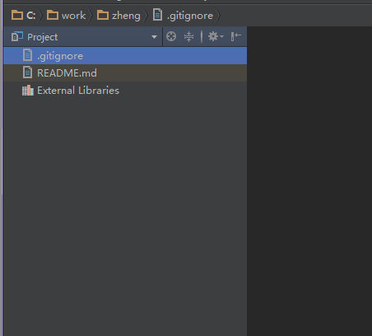

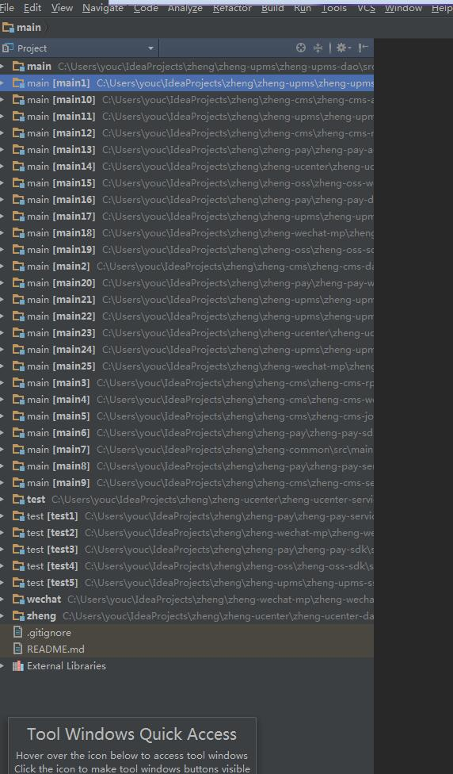

这样错误一般是git检出时出错了，出错的过程也是如下操作导致的

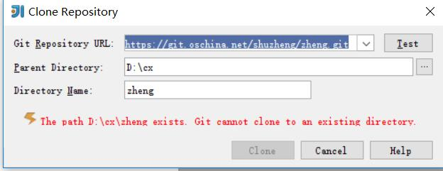

这样检出了。建议用客户端先检出后import。或许还有其它操作导致以上错误的

# 项目启动顺序的升级

## 说明

本次项目升级主要增加了[zheng-wechat](https://git.oschina.net/shuzheng/zheng/tree/master/zheng-wechat?dir=1&filepath=zheng-wechat&oid=d8d80fa5f44b5fa184f2e50af6b3f86ad2cc8bff&sha=987bb2a8963242c9a287aeb5b6e0ff7994f3e8ad) 、[zheng-im](https://git.oschina.net/shuzheng/zheng/tree/master/zheng-im?dir=1&filepath=zheng-im&oid=ff641dc0cb8301bbe3bf323679afa5d8cee14b93&sha=987bb2a8963242c9a287aeb5b6e0ff7994f3e8ad) 、[zheng-eoms](https://git.oschina.net/shuzheng/zheng/tree/master/zheng-eoms?dir=1&filepath=zheng-eoms&oid=a49ba431082b9213f0c1579cd4f0920ef7610508&sha=987bb2a8963242c9a287aeb5b6e0ff7994f3e8ad) 移除zheng-admin用zheng-ui代替。

## 升级最新项目

## 编译项目，运行脚本

Git更新最新

编译zheng-common、zheng-ups、zheng-ui、zheng-cms这里有编译顺序。按照如上顺序编译。

跑最新脚本zheng.sql 在跑脚本之前请先删除zheng数据库的表。

## 启动

群主本次升级去掉了启动顺序的限制，启动不检查对方，等调用的时候才提示  
这样不至于启动失败，为方便zheng项目的整体架构，建议启动顺序为：zheng-upms-rpc-service、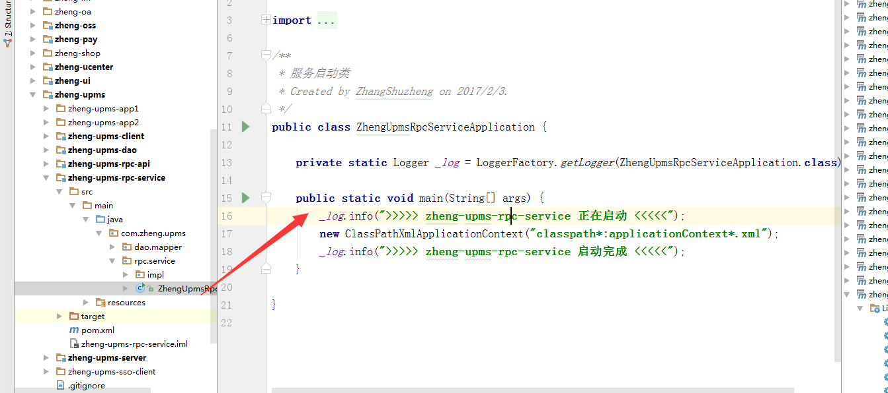

Zheng-cms-rpc-service

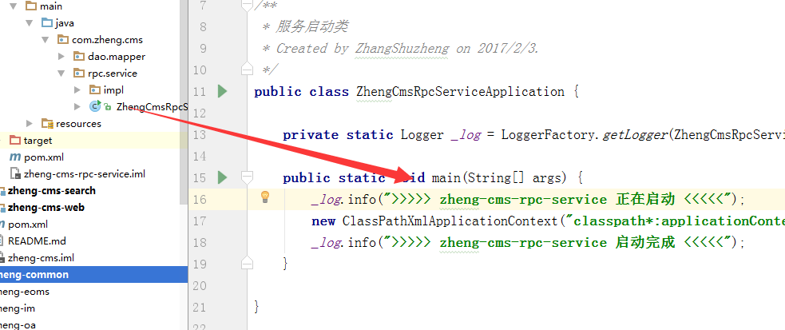

最后启动zheng-upms-server和zheng-cms-admin

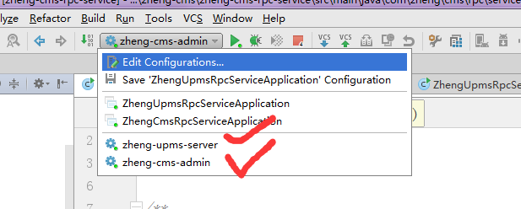

## 访问

<http://upms.zhangshuzheng.cn:1111/manage/index;jsessionid=vj7oxrinmgzy1kfzymrvryi4n>

默认帐号：admin 密码123456

## 项目进度脑图

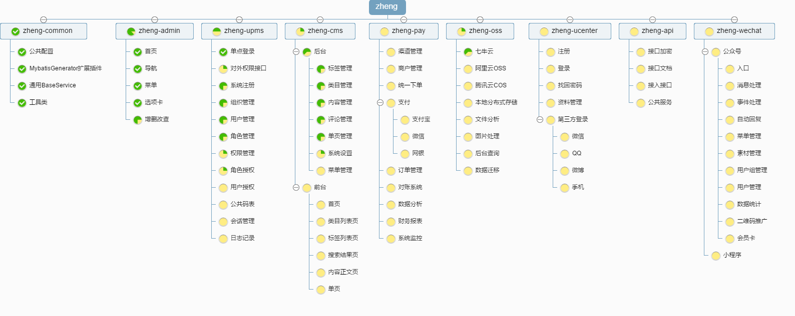

## 部分页面

